UNIVERSIDADE ESTÁCIO DE SÁ

BRUNO ABECASSIS FERREIRA
CARLOS EDUARDO LOPES MACHADO JUNIOR
RAFAEL ROMANO LEAL MARATEO
RODRIGO QUINTELLA DE MATTOS

PROJETO VETPETSHOP

Rio de Janeiro
2010

Página reservada para a ficha catalográfica
(Informações sobre o conteúdo na Biblioteca da Estácio)

BRUNO ABECASSIS FERREIRA
CARLOS EDUARDO LOPES MACHADO JR
RAFAEL ROMANO LEAL MARATEO
RODRIGO QUINTELLA

PROJETO VETPETSHOP

Projeto Final apresentado à Universidade Estácio de Sá como requisito parcial para obtenção de colação de grau em Sistemas de Informação.

ORIENTADORA: Profª. Gellars Maria da Silveira Tavares

Rio de Janeiro
2010
BRUNO ABECASSIS FERREIRA
CARLOS EDUARDO LOPES MACHADO JR
RAFAEL ROMANO LEAL MARATEO
RODRIGO QUINTELLA DE MATTOS

PROJETO VETPETSHOP

Projeto Final apresentado à Universidade Estácio de Sá como requisito parcial para obtenção de colação de grau em Sistemas de Informação.

Aprovada em ____ de ___________________ de 2___..

BANCA EXAMINADORA

_____________________________________
Prof. XXXXXXXXXXXXX, XXX
Universidade Estácio de Sá

______________________________________
Prof. XXXXXXXXXXXXX, XXX
Universidade Estácio de Sá

_____________________________________
Prof. XXXXXXXXXXXXX, XXX
Universidade Estácio de Sá

Dedicatórias

“É incansável buscar o conhecimento!
Dedicamos aos Mestres, que nos abreviam esta procura! O Reconhecimento sempre! "

AGRADECIMENTOS

Agradecemos a nossos pais que são os alicerces de nossas vidas, nos apoiando incondicionalmente em nossas decisões.

Em especial à professora Gellars Maria da Silveira Tavares exemplo de grande Mestre e que nos deu grande suporte em toda a nossa trajetória acadêmica, nos permitindo galgar mais um degrau em nossas jornadas.

Nossa gratidão sincera a todos que, direta ou indiretamente, contribuíram para a realização de nosso projeto final.
RESUMO

O Projeto abordado teve como motivação suprir a necessidade de clientes que administram de forma integrada consultórios veterinários e lojas de Pet Shop. Conforme relatos destes, os sistemas encontrados atualmente não atendem totalmente os requisitos necessários para o controle das duas respectivas áreas de forma concomitante e via Web. Para o desenvolvimento do sistema foram usados os conceitos do modelo Scrum de metodologia ágil onde, de forma criteriosa, requisitos levantados e avaliados foram entregues a cada iteração de tempo fixo de quatro semanas. A plataforma Microsoft.Net de desenvolvimento de software foi utilizada em conjunto com os conceitos de Programação Orientada a Objetos. Em função do empenho da equipe e as tecnologias e metodologias utilizadas, o sistema foi concluído no prazo estabelecido obtendo-se total satisfação por parte do cliente.

Palavras-chave: Web; Metodologia Ágil; Programação Orientada a Objetos; Scrum

ABSTRACT

The project approached was raised to supply customers’ necessities where they can manage your veterinary practices places and pet shops with an integrated way.
According to customers, available systems don’t supply requirements to permit them manage both areas together using the Web.
It was used Agile Scrum Methodologies concepts on development where all requirements were carefully obtained, evaluated to delivery them after a time during four weeks. Microsoft.Net Framework and Object-Oriented Programming concepts were used in development. The system finished on time set due our team effort, technologies and methodologies used generating satisfaction for our customers.

Keywords: Web; Agile Methodologies; Object-oriented programming; Scrum

Lista de Ilustrações

Figura 1 - Diagrama de Entidades e Relacionamentos (Conceitual) 23
Figura 2 - Diagrama de Entidades e Relacionamentos (Lógico) 24
Figura 3 - Diagrama Casos de Uso Vendedor e Veterinária 37
Figura 4 - Diagrama Casos de Uso Administrador e Vendedor 37
Figura 5 - Diagrama de Classe 58
Figura 6 - Diagrama de Estado de Pedido de Compra 59
Figura 7 - Diagrama de Estado de Estoque 59
Figura 8 - Diagrama de Sequencia Cadastrar Cliente 60
Figura 9 - Diagrama de Sequencia Agendar Consulta 60
Figura 10 - Diagrama de Sequencia Agendar Vacinação 61
Figura 11 - Diagrama de Sequencia Registrar Pagamento Consulta 61
Figura 12 - Diagrama de Sequencia Registrar Pagamento de Produto 62
Figura 13 - Diagrama de Sequencia Cadastrar Pedido de Compra 62
Figura 14 - Diagrama de Implantação 63
Figura 15 - Diagrama de Atividades Cadastrar Cliente 63
Figura 16 - Diagrama de Atividades Listar Pedido de Compra 64
Figura 17 - Diagrama de Colaboração Cadastrar Cliente 64
Figura 18 - Diagrama de Colaboração Agendar Consulta 65
Figura 19 - Diagrama de Colaboração Agendar Vacinação 65
Figura 20 - Diagrama de Componentes 66
Figura 21 - Ambiente de Instalação 66
Índice
1. Introdução 12
1.1 Escopo 13
1.2 Descrição do sistema 14
1.3 Lista de produtos 15
1.4 Restrições do projeto 17
1.5 Sistemas correlatos 17
1.6 Responsabilidades 17
1.7 Definições 18
2. O Projeto 19
2.1 Problemas a serem resolvidos 21
2.2 Vantagens para a empresa 21
2.3 Aprendizado para o aluno 22
3. Metodologia e Tecnologias Utilizadas 22
4. Características do Sistema 23
4.1 Modelo de Entidades e Relacionamentos (MER) 23
1.1.1 Diagrama de Entidades e Relacionamentos (DER) 23
1.1.2 Nível Conceitual 23
1.1.3 Nível Lógico 24
1.1.4 Nível Físico 25
4.2 Dicionário de Objetos 30
4.3 Diagrama de Casos de Uso 37
4.4 Descrição dos Casos de Uso 38
4.5 Diagrama de Classes 58
4.6 Diagramas de Estados 59
4.7 Diagramas de Seqüência 60
4.8 Digrama de Implantação 63
4.9 Digrama de Atividades 63
4.10 Digrama de Colaboração 64
4.11 Digrama de Componentes 66
4.12 Ambiente de Instalação 66
4.13 Custo Previsto 67
5. Projeto de Interface Humano-Computador 68
6. Componentes Adicionais 69
6.1 Usuários do Sistema 69
6.2 Controles de Acesso 69
6.3 Validade dos Dados 69
6.4 Segurança 70
6.5 Estimativa de Volume de Dados 70
6.6 Requisitos Mínimos de Acesso ao Sistema 70
Referências 71
7. Apêndices 72
Anexos 73

Introdução

Destacando-se como um mercado promissor, atraindo clientes exigentes em busca dos melhores produtos para seus pets, as lojas de Pet shop vêm se popularizando entre os proprietários de animais domésticos. Comercializando os mais variados produtos para os mais diversos tipos de animais: rações, medicamentos, acessórios, brinquedos, roupas e até perfumes fazem parte da lista de mimos dedicados exclusivamente aos domesticados.
Em face disso, clínicas veterinárias são instaladas e integradas junto às lojas de Pet shop, buscando oferecer pronto-atendimento, consultas e tratamentos apropriados aos pets dos clientes, aumentando o movimento de receitas para o estabelecimento.
A Empresa cliente atua com um consultório veterinário e possui em seu anexo uma loja Pet shop. Atualmente todos os processos executados são manuais, consistindo na inserção de dados em planilhas Excel e fichas específicas. Estes dados são referentes ao controle financeiro, consultas médico-veterinário, produtos comercializados, estoque de produtos e dados de mapeamento de clientes da empresa que são usados para a construção de gráficos estatísticos com o objetivo de melhorar o atendimento ao público.
Dessa forma, requisitos foram levantados junto ao cliente com o objetivo de desenvolver um sistema integrado de informações para este mercado específico, loja Pet shop e clínica veterinária, a fim de que dados de ambos os estabelecimentos se concentrem em um único lugar, obtendo-se maior
controle de finanças, produtos, consultas médico-veterinário, clientes, pacientes e todas e quaisquer informações referentes a este ramo de atividade.

Escopo

O Projeto Vetpetshop será desenvolvido obedecendo rigorosamente o cronograma definido, compreendendo as seguintes etapas:
Etapa 1 - Análise de Requisitos: composta de atividades de levantamento e análise de requisitos, análise de viabilidade do projeto, descrição textual de cenário atual e diagrama de casos de uso, mostrando e especificando as principais funcionalidades e os usuários do sistema proposto.
Etapa 2 - Análise e Design: definem atividades de desenho de base de dados, diagramas de seqüência que objetivam a visualização de relacionamento entre os objetos envolvidos no sistema, definição de estados para objetos, modelo lógico e físico de dados e dicionário de objetos que fazem parte do sistema.
Etapa 3 – Finalização de Documentação de Projeto: constituem atividades de definição de custos, justificativa econômica definida pelo cliente descrevendo um Business Case para avaliação de retorno do investimento no projeto a ser desenvolvido, custos de desenvolvimento, operação e implantação do projeto.
Etapa 4 - Implementação: atividades de codificação das funcionalidades definidas para o sistema, testes em tempo de execução e entrega de pequenos requisitos definidos para aprovação e “feedback” dos usuários.
Etapa 5 - Implantação: escolha de empresas que disponibilizem ambientes para instalação, configuração e operação do sistema em modo de produção.
A partir das etapas definidas e executadas, conta-se como resultado um sistema Web atendendo todas as necessidades definidas pela Empresa Amicão, são elas: controle de finanças, estoque de produtos, pedidos de produtos, cadastro de clientes, produtos, consultas médico-veterinário,
informações de produtos comercializados: produtos mais vendidos e produtos com menos retorno, definição de preços, margem de lucro obtido, histórico de clientes mais assíduos, tipo de pagamento mais usado e tipos dos animais domésticos destes clientes.
Conta-se com controle de acesso de usuários definidos para o sistema, que incluem os seguintes usuários: veterinários, administrador da empresa, e vendedores da loja pet shop.
Após o desenvolvimento, o sistema será hospedado em servidores de empresa especializada em hospedagem de sites e serviços web, sendo esta responsável por problemas de desempenho, consumo de banda e integridade dos dados disponíveis em seus servidores, obrigando-a na garantia do serviço e tendo seu custo arcado pela empresa cliente.

Descrição do sistema

A loja Pet shop atua hoje com um único funcionário que registra em fichas os dados das vendas realizadas e a entrega de pedidos de produtos, e, posteriormente, as repassa ao administrador da empresa que é o responsável por inseri-los nas respectivas planilhas, o administrador é responsável ainda por manter o cadastro de produtos e de grupo dos produtos. O estoque de produtos é atualizado através de registros de pedidos de produtos recebidos pelo vendedor, juntamente com a quantidade de produtos vendidos a cada dia, todos estes dados são inseridos pelo administrador em planilhas de controle de estoque de produtos.
Para o funcionamento do consultório veterinário a médica veterinária realiza os atendimentos dos pacientes e agenda novas consultas conforme a necessidade dos casos, ela cadastra fichas dos animais e seus respectivos proprietários de forma a manter um controle e especificar as necessidades dos mesmos. Ao final de cada consulta, o custo é passado ao proprietário que realiza o pagamento diretamente a médica veterinária, esta registra o pagamento em fichas que também são repassadas ao administrador.
O sistema desenvolvido tem como objetivo atender todos os requisitos solicitados pelo cliente, consistindo na eliminação dos processos manuais citados que tornam difícil o controle e a gestão dos dois estabelecimentos. Possibilita a inserção e acesso aos dados em tempo real por seus usuários, tornando a rotina destes mais fáceis e produtivos.

Lista de produtos

Seguindo a definição do cronograma do projeto e conceitos do processo de desenvolvimento “Scrum”, onde é definido um “backlog” de produtos (funcionalidades) a serem entregues a cada iteração que formam um “Sprint”.

Atividade | Data | Local
CRUD de Cliente (Create, Read, Update, Delete) | 01/06/2010 –  22/06/2010 | Cliente
CRUD de Produto (Create, Read, Update, Delete) | 01/06/2010 22/06/2010 | Cliente

CRUD de Agenda de Vacinação (Create, Read, Update, Delete) | 01/06/2010  -  22/06/2010 | Cliente
CRUD de Grupo de Produto (Create, Read, Update, Delete) | 01/06/2010  -  22/06/2010 | Cliente
CRUD de Pedido de Compra (Create, Read, Update, Delete) | 22/06/2010  -  13/07/2010 | Cliente
Registrar Pagamentos (Consultas médicas e produtos) | 13/07/2010  -  03/08/2010 | Cliente
Emissão de Receita | 03/08/2010  -  17/08/2010 | Cliente
Controle de Estoque | 17/08/2010  -  07/09/2010 | Cliente
Consulta Financeira | 07/09/2010  -  28/09/2010 | Cliente
Consulta de Estatística | 28/09/2010  -  19/10/2010 | Cliente
Entrega de Documentação Completa do Projeto | 30/11/2010 | Cliente
Entrega de código fonte | 30/11/2010 | Cliente

Restrições do projeto

Tratando-se de funcionalidade(s) complexa(s) onde se demanda um maior tempo de análise e implementação, conseqüentemente exigindo um tempo maior para a entrega, definimos a(s) funcionalidade(s) excluída(s) do escopo do projeto:
Caso de Uso: UCX Calcular Dosagem de Medicamento
Caso de Uso: UCX Emitir Receita Médica

Sistemas correlatos

O Sistema InfoPet é o mais conhecido no mercado de lojas pet shop e consultórios veterinários, possui funcionalidades semelhantes ao Vetpetshop, porém trata-se de um sistema desktop, não permitindo a administradores que mantém outros negócios ou atividades gerenciem seu consultório e loja através de qualquer plataforma que possua conexão com internet.

Responsabilidades

ATIVIDADES | RESPONSÁVEL
Levantamento de requisitos do Sistema | Rafael, Rodrigo
Descrição do Projeto | Rafael, Rodrigo
Lista de Casos de Uso | Bruno, Carlos
Diagrama de Casos de Uso | Bruno, Carlos
Descrição de Casos de Uso | Bruno, Carlos, Rafael, Rodrigo
Diagrama de Classe | Bruno, Rafael
Diagrama de Sequencia | Bruno, Carlos, Rodrigo
Diagrama de Estado | Bruno
Diagrama de Implantação | Carlos

Modelo Lógico de Dados | Bruno, Rafael
Dicionário de Objetos | Rafael
Projeto Físico de Dados | Bruno, Rafael
Justificativa Econômica | Rodrigo, Carlos
Conclução + Anexos | Rodrigo
CRUD de Cliente | Bruno, Rafael
CRUD de Produto | Carlos, Rodrigo
CRUD Agenda de Vacinação | Bruno, Carlos
CRUD Grupo de Produto | Carlos, Rodrigo
CRUD Pedido de Compra | Bruno, Rafael
Registrar Pagamento | Carlos, Rafael
Emissão de Receita | Carlos, Rodrigo
Controle de Estoque | Bruno, Rodrigo
Consulta Financeira | Carlos, Rodrigo
Consulta Estatística | Rafael, Rodrigo
Testes Gerais | Bruno, Carlos, Rafael, Rodrigo
Testes em Homologação | Rafael, Rodrigo
Passagem para Produção | Bruno, Carlos, Rafael, Rodrigo

Definições

Web (World Wide Web) - Sistema de documentos em hipermídia que são interligados e executados na internet.
Programação Orientada a Objetos - O termo orientação a objetos significa organizar o mundo real como uma coleção de objetos que incorporam estrutura de dados e um conjunto de operações que manipulam estes dados.
Scrum - Metodologia Ágil para gestão e planejamento de projetos de software.
Metodologia Ágil - Coleção de metodologias baseada na prática para modelagem efetiva de sistemas baseados em software.
Sprint - Ciclos fixos do processo de desenvolvimento Scrum.
Backlog de produto - Lista de funcionalidades a serem implementadas em um projeto.
Microsoft. Net - Plataforma única da empresa Microsoft para desenvolvimento e execução de sistemas e aplicações. Todo e qualquer código gerado para. Net, pode ser executado em qualquer dispositivo que possua um framework de tal plataforma.
Framework - Em desenvolvimento de software, um framework é uma abstração que une códigos comuns entre vários projetos de software provendo uma funcionalidade genérica.
CRUD - Operações de Create, Read, Update, Delete (cadastro, consulta, atualização e exclusão).
Rounds-trips - Atrasos no envio de requisições do terminal do cliente.
Script - Linguagens de script servem para estender a funcionalidade de um programa ou para validação de formulários.

O Projeto

O Projeto foi desenvolvido usando o modelo de processo de desenvolvimento “Scrum”, processo iterativo e incremental, onde se possibilita a entrega de pequenos produtos (requisitos) contidos no “backlog” de produtos, cada produto é implementado e entregue para aprovação e “feedback” do cliente, o desenvolvimento de um produto dura em média de duas a quatro semanas e são chamados de “sprints”. Cada produto do “backlog” tem sua implementação feita pela equipe do projeto, sendo o integrante Rodrigo Quintella de Mattos o responsável por entregar os “sprints” ao cliente.
O Projeto Vetpetshop consiste no desenvolvimento de um sistema web capaz de concentrar os dados diários referentes ao movimento do consultório veterinário e da loja pet shop a fim de obter informações mais precisas e
melhorar o gerenciamento por parte do administrador da empresa. Além disso, o sistema torna mais fácil a rotina dos dois estabelecimentos.
No módulo de pet shop haverá funcionalidades para cadastro de produtos e informações relativas à quantidade de produtos em estoque, permitindo que o sistema exiba os produtos que estão nos limites de estoque mínimos, os destacando através de cores, sendo a cor amarela para indicar limite mínimo de estoque, cor azul para limite médio de estoque e verde para limite máximo, isto como forma de alerta visual ao usuário. A validade de cada produto será verificada e o sistema emitirá alertas duas semanas antes do vencimento da validade, a fim de que decisões sejam tomadas por parte do administrador para uma saída imediata desses produtos.
O sistema conta com um cadastro de produtos e grupo de produtos para que o administrador possa realizar o controle dos produtos comercializados em sua loja. Há também funcionalidades para cadastro e consultas de pedidos de produtos, possibilitando a atualização do estoque através do registro dos produtos solicitados e entregues pelos fabricantes.
O administrador pode definir preços de produtos e visualizar o controle das finanças e estatísticas com funcionalidades específicas para o seu perfil de acesso.
Os perfis de acesso de vendedor e médica veterinária podem realizar o registro do pagamento dos produtos e consultas respectivamente, permitindo que os dados referentes ao faturamento da empresa estejam concentrados em um único lugar.
O perfil de acesso de médica veterinária conta ainda com funcionalidades de agendamento de consultas, vacinação e emissão de receitas médicas.

Problemas a serem resolvidos

As planilhas em Excel não atendem às necessidades de maneira efetiva devido à grande quantidade de dados a serem inseridos. O processo torna-se confuso e complexo pela dificuldade em distinguir as numerosas planilhas utilizadas, além do grande número de etapas para se alcançar o resultado esperado. É um processo demorado e exige a dependência de um usuário com total conhecimento nas definições de cada planilha utilizada para a inserção dos dados.
O sistema padroniza e agiliza os processos usados no consultório veterinário e loja pet shop, com inserções e acesso aos dados em tempo real pelos usuários do sistema.

Vantagens para a empresa

Maior agilidade nos processos, permitindo que os usuários possam entrar com dados em tempo real no sistema. Obtenção de informações mais precisas por parte do administrador, possibilitando maior controle financeiro dos dois estabelecimentos. Gerenciamento eficiente do estoque e validade de produtos perecíveis. Permite maior controle por parte dos funcionários e administrador através de acesso aos dados de uma única base acerca de todos os produtos, preços, estoque e consultas veterinárias.

Aprendizado para o aluno

O projeto é considerado de grande valia a todos os participantes responsáveis pelo desenvolvimento do projeto. Uma oportunidade de colocar, efetivamente em prática, todos os conhecimentos adquiridos durante a vida acadêmica, seja nas disciplinas cursadas, seja no aprendizado obtido nos estágios supervisionados onde os participantes se deparam com casos reais. Por isso, é considerada uma excelente forma de prova prática para avaliação da equipe do projeto.

Metodologia e Tecnologias Utilizadas

O sistema foi desenvolvido na plataforma Web Asp.net na IDE Visual Studio 2008, e utilizando o sistema gerenciador de banco de dados SQL Server 2008 Express Edition. A linguagem C# (C Sharp) foi usada na codificação. Para modelagem dos diagramas UML, foi utilizada a ferramenta Case Astah Communtity 6.1. No desenvolvimento do cronograma e documentação do sistema tornaram-se úteis os softwares Microsoft Project 2007 e Microsoft Word 2007 respectivamente.
Os alunos responsáveis pelo desenvolvimento do sistema possuem vivência como estagiários na área de desenvolvimento de software. Encontram-se atualmente como estagiários nas seguintes empresas:

Bruno Abecassis Ferreira: IBM Brasil
Carlos Eduardo Lopes Machado Junior: Marlin
Rafael Romano Leal Marateo: Sidetech
Rodrigo Quintella: CREA-RJ

Características do Sistema

Modelo de Entidades e Relacionamentos (MER)

Diagrama de Entidades e Relacionamentos (DER)

Nível Conceitual

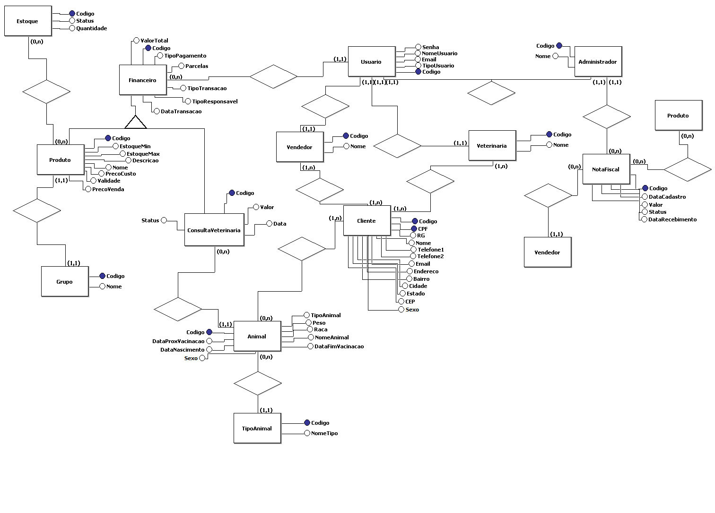

Figura 1 - Diagrama de Entidades Relacionamentos (Modelo Conceitual)

Nível Lógico

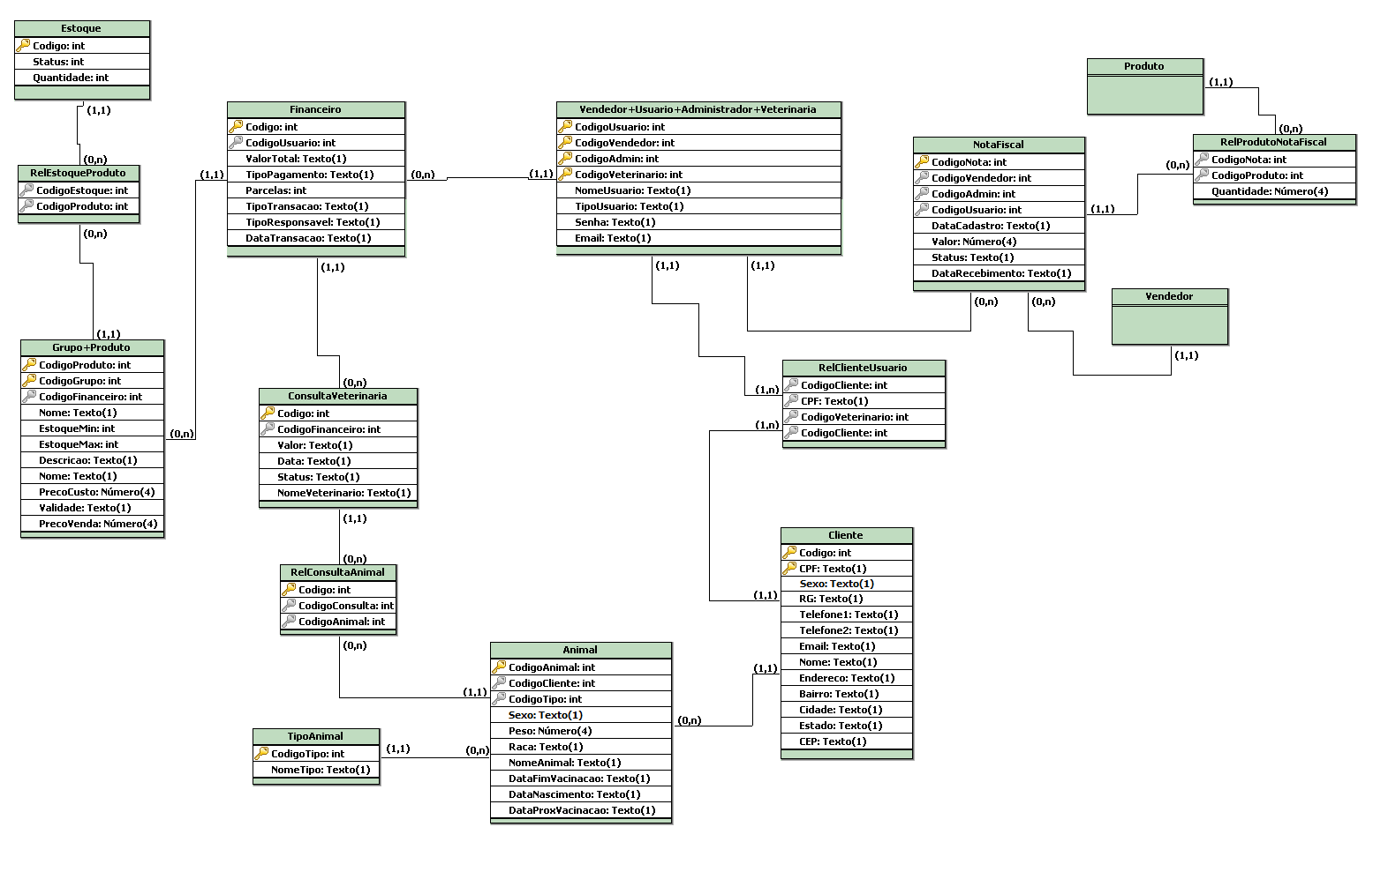

Figura 2 - Diagrama de Entidades Relacionamentos (Modelo Lógico)

Nível Físico

CREATE TABLE Estoque
(
Id INT IDENTITY(1,1) NOT NULL,
[Status] SMALLINT NULL,
Quantidade INT NULL,
CONSTRAINT PK_Estoque PRIMARY KEY(Id)
)

CREATE TABLE Grupo
(
Id INT IDENTITY(1,1) NOT NULL,
Nome VARCHAR(50) NULL,
CONSTRAINT PK_Grupo PRIMARY KEY(Id)
)

CREATE TABLE Administrador
(
Id INT IDENTITY(1,1) NOT NULL,
Nome VARCHAR(50) NULL,
CONSTRAINT PK_Administrador PRIMARY KEY(Id)
)

CREATE TABLE Veterinario
(
Id INT IDENTITY(1,1) NOT NULL,
Nome VARCHAR(50) NULL,
CONSTRAINT PK_Veterinario PRIMARY KEY(Id)
)

CREATE TABLE Vendedor
(
Id INT IDENTITY(1,1) NOT NULL,
Nome VARCHAR(50) NULL,
CONSTRAINT PK_Vendedor PRIMARY KEY(Id)
)

CREATE TABLE Usuario
(
Id INT IDENTITY(1,1) NOT NULL,
IdAdministrador INT NOT NULL,
IdVeterinario INT NOT NULL,
IdVendedor INT NOT NULL,
Nome VARCHAR(50) NOT NULL,
TipoUsuario INT NOT NULL,
Senha VARCHAR(20) NOT NULL,
Email VARCHAR(30) NULL,
CONSTRAINT PK_Usuario PRIMARY KEY(Id),
CONSTRAINT FK_Usuario_Administrador
FOREIGN KEY(IdAdministrador) REFERENCES Administrador(Id),
CONSTRAINT FK_Usuario_Veterinario
FOREIGN KEY(IdVeterinario) REFERENCES Veterinario(Id),
CONSTRAINT FK_Usuario_Vendedor
FOREIGN KEY(IdVendedor) REFERENCES Vendedor(Id)
)

CREATE TABLE Financeiro
(
Id INT IDENTITY(1,1) NOT NULL,
IdUsuario INT NOT NULL,
ValorTotal DECIMAL NULL,
TipoPagamento INT NOT NULL,
Parcelas INT NULL
TipoTransacao INT NOT NULL,
TipoResponsavel INT NOT NULL,
DataTransacao DATETIME NOT NULL,
NomeCliente VARCHAR(100) NULL,
CONSTRAINT PK_Financeiro PRIMARY KEY(Id),
CONSTRAINT FK_Financeiro_Usuario
FOREIGN KEY(IdUsuario) REFERENCES Usuario(Id)
)

CREATE TABLE Produto
(
Id INT IDENTITY(1,1) NOT NULL,
IdGrupo INT NOT NULL,
IdFinanceiro INT NOT NULL,
Nome VARCHAR(50) NULL,
EstoqueMin INT NULL,
EstoqueMax INT NULL,
Descricao VARCHAR(200) NULL,
PrecoCusto DECIMAL NULL,
DataValidade DATETIME NOT NULL,
PrecoVenda DECIMAL NULL,
CONSTRAINT PK_Produto PRIMARY KEY(Id),
CONSTRAINT FK_Produto_Grupo
FOREIGN KEY(IdGrupo) REFERENCES Grupo(Id),
CONSTRAINT FK_Produto_Financeiro
FOREIGN KEY(IdFinanceiro) REFERENCES Financeiro(Id)
)

CREATE TABLE FinanceiroProduto
(
Id INT IDENTITY(1,1) NOT NULL,
IdFinanceiro INT NULL,
IdProduto INT NULL,
DataTransacao DATETIME NULL,
Quantidade INT NULL,
CONSTRAINT PK_FinanceiroProduto PRIMARY KEY(Id),
CONSTRAINT FK_FinanceiroProduto_Financeiro
FOREIGN KEY(IdFinanceiro) REFERENCES IdFinanceiro (Id)
CONSTRAINT FK_FinanceiroProduto_Produto
FOREIGN KEY(IdProduto) REFERENCES IdProduto (Id)
)

CREATE TABLE EstoqueProduto
(
Id INT IDENTITY(1,1) NOT NULL,
IdEstoque INT NOT NULL,
IdProduto INT NOT NULL,
CONSTRAINT PK_EstoqueProduto PRIMARY KEY(Id),
CONSTRAINT FK_EstoqueProduto_Estoque
FOREIGN KEY(IdEstoque) REFERENCES Estoque(Id),
CONSTRAINT FK_EstoqueProduto_Produto
FOREIGN KEY(IdProduto) REFERENCES Produto(Id)
)

CREATE TABLE HistoricoEstoque
(
IdEstoque INT NOT NULL,
DataEstoque DATETIME NULL,
CONSTRAINT FK_HistoricoEstoque_Estoque
FOREIGN KEY(IdEstoque) REFERENCES Estoque(Id)
)

CREATE TABLE ConsultaVeterinaria
(
Id INT IDENTITY(1,1) NOT NULL,
IdUsuario INT NOT NULL,
IdFinanceiro INT NULL,
Valor DECIMAL NULL,
Data DATETIME NOT NULL,
[Status] INT NOT NULL,
TipoConsulta INT NULL,
HoraConsulta VARCHAR(20) NULL,
CONSTRAINT PK_ConsultaVeterinaria PRIMARY KEY(Id),
CONSTRAINT FK_ConsultaVeterinaria_Financeiro
FOREIGN KEY(IdFinanceiro) REFERENCES Financeiro(Id),
CONSTRAINT FK_ConsultaVeterinaria_Usuario
FOREIGN KEY(IdUsuario) REFERENCES Usuario(Id)
)

CREATE TABLE TipoAnimal
(
Id INT IDENTITY(1,1) NOT NULL,
Nome VARCHAR(50) NOT NULL,
CONSTRAINT PK_TipoAnimal PRIMARY KEY(Id)
)

CREATE TABLE Cliente
(
Id INT IDENTITY(1,1) NOT NULL,
CPF VARCHAR(20) NOT NULL,
Nome VARCHAR(50) NOT NULL,
Sexo VARCHAR(10) NULL,
RG VARCHAR(20) NULL,
Telefone1 VARCHAR(15) NULL,
Telefone2 VARCHAR(15) NULL,
Email VARCHAR(30) NULL,
Endereco VARCHAR(50) NULL,
Bairro VARCHAR(20) NULL,
Cidade VARCHAR(20) NULL,
Estado VARCHAR(20) NULL,
CEP VARCHAR(20) NULL,
DataCadastro DATETIME NULL,
CONSTRAINT PK_Cliente PRIMARY KEY(Id)
)

CREATE TABLE Animal
(
Id INT IDENTITY(1,1) NOT NULL,
IdTipoAnimal INT NOT NULL,
IdCliente INT NOT NULL,
Peso DECIMAL(9,2) NOT NULL,
Raca VARCHAR(50) NULL,
Nome VARCHAR(50) NOT NULL,
Sexo VARCHAR(10) NULL,
DataFimVacinacao DATETIME NULL,
DataNascimento DATETIME NULL,
DataProxVacinacao DATETIME NULL,
DataCadastro DATETIME NULL,
CONSTRAINT PK_Animal PRIMARY KEY(Id),
CONSTRAINT FK_Animal_TipoAnimal
FOREIGN KEY(IdTipoAnimal) REFERENCES TipoAnimal(Id),
CONSTRAINT FK_Animal_IdCliente
FOREIGN KEY(IdCliente) REFERENCES Cliente(Id)
)

CREATE TABLE ConsultaAnimal
(
Id INT IDENTITY(1,1) NOT NULL,
IdConsulta INT NOT NULL,
IdAnimal INT NOT NULL,
CONSTRAINT PK_ConsultaAnimal PRIMARY KEY(Id),
CONSTRAINT FK_ConsultaAnimal_ConsultaVeterinaria
FOREIGN KEY(IdConsulta) REFERENCES ConsultaVeterinaria(Id),
CONSTRAINT FK_ConsultaAnimal_Animal
FOREIGN KEY(IdAnimal) REFERENCES Animal(Id)
)

CREATE TABLE NotaFiscal
(
Id INT IDENTITY(1,1) NOT NULL,
IdVendedor INT NOT NULL,
IdAdministrador INT NOT NULL,
IdUsuario INT NOT NULL,
DataCadastro DATETIME NOT NULL,
Valor DECIMAL NOT NULL,
[Status] INT NOT NULL,
DataRecebimento DATETIME NOT NULL,
CONSTRAINT PK_NotaFiscal PRIMARY KEY(Id),
CONSTRAINT FK_NotaFiscal_Vendedor
FOREIGN KEY(IdVendedor) REFERENCES Vendedor(Id),
CONSTRAINT FK_NotaFiscal_Administrador
FOREIGN KEY(IdAdministrador) REFERENCES Administrador(Id),
CONSTRAINT FK_NotaFiscal_Usuario
FOREIGN KEY(IdUsuario) REFERENCES Usuario(Id)
)

CREATE TABLE VeterinarioCliente
(
Id INT IDENTITY(1,1) NOT NULL,
IdCliente INT NOT NULL,
IdVeterinario INT NOT NULL,
CONSTRAINT PK_VeterinarioCliente PRIMARY KEY(Id),
CONSTRAINT FK_VeterinarioCliente_Cliente
FOREIGN KEY(IdCliente) REFERENCES Cliente(Id),
CONSTRAINT FK_VeterinarioCliente_Veterinario
FOREIGN KEY(IdVeterinario) REFERENCES Veterinario(Id)
)

CREATE TABLE ProdutoNotaFiscal
(
Id INT IDENTITY(1,1) NOT NULL,
IdProduto INT NOT NULL,
IdNotaFiscal INT NOT NULL,
Quantidade INT NOT NULL,
CONSTRAINT PK_ProdutoNotaFiscal PRIMARY KEY(Id),
CONSTRAINT FK_ProdutoNotaFiscal_Produto
FOREIGN KEY(IdProduto) REFERENCES Produto(Id),
CONSTRAINT FK_ProdutoNotaFiscal_NotaFiscal
FOREIGN KEY(IdNotaFiscal) REFERENCES NotaFiscal(Id)
)

Dicionário de Objetos

Classe Financeiro:

Atributos | Descrição | Tipo | Tamanho | Null | PK | FK
Id | Representa o identificador de uma transação comercial. | Int | 32 B | Não | Sim | Não
TipoTransacao | Número que representa o tipo de uma transação financeira.  0 - Consulta Veterinária  1 - Venda Produto | Int | 32 B | Não | Não | Não
idUsuario | Representa o identificador do Usuário responsável pela transação | Int | 32 B | Não | Não | Sim
DataTransacao | Data em que uma venda foi realizada. | DateTime |  | Não | Não | Não
TipoResponsavel | Número que representa o tipo de responsável que manipula as informações de uma determinada finança.  1 - Administrador  2 - Veterinário  3 - Vendedor | Int | 32 B | Não | Não | Não
ValorTotal | Numero que representa o valor de uma finança | Decimal |  | Sim | Não | Não

Parcelas | Número que indica a quantidade de parcelas do cartão ou cheque | Int | 32 B | Sim | Não | Não
TipoPagamento | Numero que representa o tipo de pagamento de uma determinada finança.  0 - Cheque  1 - Dinheiro  2 - Cartão | Int | 32 B | Não | Não | Não
NomeCliente | Nome de cliente especial | String |  | Sim | Não | Não

Classe Usuário:

Atributos | Descrição | Tipo | Tamanho | Null | PK | FK
Id | Identificador do usuário | Int | 32 B | Não | Sim | Não
IdAdministrador | Identificador do Administrador | Int | 32 B | Sim | Não | Sim
IdVendedor | Identificador do Vendedor | Int | 32 B | Sim | Não | Sim
IdVeterinario | Identificador do Veterinário | Int | 32 B | Sim | Não | Sim
Nome | Nome do usuário | String |  | Não | Não | Não
Senha | Senha do usuário | String |  | Não | Não | Não
Email | Email do usuário | String |  | Sim | Não | Não
TipoUsuario | Numero que representa o tipo de usuário que manipula o sistema.  0 - Administrador  1 - Vendedor  2 - Veterinário | Int | 32 B | Não | Não | Não

Classe Administrador:

Atributos | Descrição | Tipo | Tamanho | Null | PK | FK
Id | Identificador do administrador | Int | 32 B | Não | Sim | Não
Nome | Nome do aministrador | String |  | Não | Não | Não

Classe Veterinário:

Atributos | Descrição | Tipo | Tamanho | Null | PK | FK
Id | Identificador do veterinário | Int | 32 B | Não | Sim | Não
Nome | Nome do veterinário | String |  | Não | Não | Não

Classe Vendedor:

Atributos | Descrição | Tipo | Tamanho | Null | PK | FK
Id | Identificador do Vendedor | Int | 32 B | Não | Sim | Não
Nome | Nome do Vendedor | String |  | Não | Não | Não

Classe Cliente:

Atributos | Descrição | Tipo | Tamanho | Null | PK | FK
Id | Identificador do Cliente | Int | 32 B | Não | Sim | Não
Nome | Nome do Cliente | String |  | Não | Não | Não
CPF | CPF do cliente | String |  | Não | Não | Não
RG | Registro geral do cliente | String |  | Sim | Não | Não
Email | Email do Cliente | String |  | Sim | Não | Não
Telefone1 | Telefone do cliente | String |  | Sim | Não | Não
Telefone2 | Telefone do cliente | String |  | Sim | Não | Não
CEP | CEP do cliente | String |  | Sim | Não | Não
Bairro | Bairro do cliente | String |  | Sim | Não | Não
Endereco | Rua e número do cliente | String |  | Sim | Não | Não
Cidade | Cidade do cliente | String |  | Sim | Não | Não
Estado | Estado | String |  | Sim | Não | Não
Sexo | Sexo do cliente | String |  | Sim | Não | Não
DataCadastro | Data de cadastro do cliente | String |  | Sim | Não | Não

Classe Animal:

Atributos | Descrição | Tipo | Tamanho | Null | PK | FK
Id | Identificador do Animal | Int | 32 B | Não | Sim | Não

IdTipoAnimal | Identificador do Tipo de animal | Int | 32 B | Não | Não | Sim
IdCliente | Identificador do Cliente | Int | 32 B | Não | Não | Sim
Nome | Nome do Animal | String |  | Não | Não | Não
Peso | Peso em quilogramas do animal | double |  | Sim | Não | Não
Raca | Raça do animal | String |  | Sim | Não | Não
DataNascimento | Data de Nascimento do animal | Datetime |  | Sim | Não | Não
DataFimVacinacao | Data da ultima vacinação do animal | Datetime |  | Sim | Não | Não
DataProxVacinacao | Data da ultima vacinação do animal | Datetime |  | Sim | Não | Não
Sexo | Sexo do animal | String |  | Sim | Não | Não
DataCadastro | Data de cadastro do animal | String |  | Sim | Não | Não

Classe TipoAnimal:

Atributos | Descrição | Tipo | Tamanho | Null | PK | FK
Id | Identificador do tipo de animal | Int | 32 B | Não | Sim | Não
Nome | Nome do tipo de Animal | String |  | Não | Não | Não

Classe ConsultaVeterinaria:

Atributos | Descrição | Tipo | Tamanho | Null | PK | FK
Id | Identificador da consulta veterinária | Int | 32 B | Não | Sim | Não
IdUsuario | Identificador do usuário | Int | 32 B | Não | Não | Sim
IdFinanceiro | Identificador do financeiro | Int | 32 B | Sim | Não | Sim
Valor | Valor da consulta veterinária | Double |  | Sim | Não | Não

Data | Data da consulta veterinária | DateTime |  | Não | Não | Não
Status | Status da consulta veterinária:  0 – Desmarcada  1 – Agendada  2 – Finalizada | Int | 32B | Não | Não | Não
TipoConsulta | Tipo de consulta:  1 – Consulta  2 – Vacinação | Int | 32 B | Sim | Não | Não
HoraConsulta | Hora da consulta | String |  | Sim | Não | Não

Classe Produto:

Atributos | Descrição | Tipo | Tamanho | Null | PK | FK
Id | Identificador do produto | Int | 32 B | Não | Sim | Não
IdGrupo | Identificador do Grupo | Int | 32 B | Não | Não | Sim
IdFinanceiro | Identificador do Financeiro | Int | 32 B | Não | Sim | Sim
Nome | Nome do produto | String |  | Não | Não | Não
PrecoCusto | Preço de custo do produto | Double |  | Sim | Não | Não
PrecoVenda | Preço de venda do produto | Double |  | Sim | Não | Não
Descricao | Descrição do produto | String |  | Sim | Não | Não
DataValidade | Data de validade do produto | Datetime |  | Não | Não | Não
EstoqueMax | Quantidade máxima de estoque do produto | Int | 32 B | Sim | Não | Não
EstoqueMin | Quantidade mínima de estoque do produto | Int | 32 B | Sim | Não | Não

Classe Grupo:

Atributos | Descrição | Tipo | Tamanho | Null | PK | FK
Id | Identificador do grupo do produto | Int | 32 B | Não | Sim | Não
Nome | Nome do grupo de produtos | String |  | Não | Não | Não

Classe Estoque

Atributos | Descrição | Tipo | Tamanho | Null | PK | FK
Id | Identificador de registro de estoque do produto | Int | 32 B | Não | Sim | Não
Quantidade | Quantidade de estoque dos produtos | Int | 32B | Sim | Não | Não
Status | Status do Estoque do produto:  1 – LimiteMaximo  2 – LimiteMedio  3 – LimiteMinimo | Int | 32B | Sim | Não | Não

Classe NotaFiscal

Atributos | Descrição | Tipo | Tamanho | Null | PK | FK
Id | Identificador da pedido de compra referente a um serviço | Int | 32 B | Não | Sim | Não
IdVendedor | Identificador do vendedor | Int | 32 B | Não | Não | Sim
IdAdministrador | Identificador do Administrador | Int | 32 B | Não | Não | Sim
IdUsuario | Identificador do Usuario | Int | 32 B | Não | Não | Sim
DataCadastro | Data em que a pedido de compra foi cadastrada | DateTime |  | Não | Não | Não
DataRecebimento | Data em que a pedido de compra foi recebida | DateTime |  | Não | Não | Não
Valor | Valor em reais da pedido de compra | Double |  | Não | Não | Não
Status | Status da pedido de compra  0 – A receber  1 – Recebida | Int | 32B | Não | Não | Não
Classe VeterinarioCliente:

Atributos | Descrição | Tipo | Tamanho | Null | PK | FK
Id | Identificador da classe VeterinarioCliente | Int | 32 B | Não | Sim | Não
IdVeterinario | Identificador do veterinario | Int | 32 B | Não | Não | Sim
IdCliente | Identificador do cliente | Int | 32 B | Não | Não | Sim

Classe ProdutoNotaFiscal:

Atributos | Descrição | Tipo | Tamanho | Null | PK | FK
Id | Identificador da classe ProdutoNotaFiscal | Int | 32 B | Não | Sim | Não
IdProduto | Identificador do produto | Int | 32 B | Não | Não | Sim
IdNotaFiscal | Identificador da notafiscal | Int | 32 B | Não | Não | Sim
Quantidade | Quantidade dos produtos na nota emitida | Int | 32 B | Não | Não | Não

Classe ConsultaAnimal:

Atributos | Descrição | Tipo | Tamanho | Null | PK | FK
Id | Identificador da classe ConsultaAnimal | Int | 32 B | Não | Sim | Não
IdConsulta | Identificador do consulta | Int | 32 B | Não | Não | Sim
IdAnimal | Identificador do animal | Int | 32 B | Não | Não | Sim

Classe EstoqueProduto:

Atributos | Descrição | Tipo | Tamanho | Null | PK | FK
Id | Identificador da classe EstoqueProduto | Int | 32 B | Não | Sim | Não
IdEstoque | Identificador do estoque | Int | 32 B | Não | Não | Sim
IdProduto | Identificador do produto | Int | 32 B | Não | Não | Sim

Classe HistoricoEstoque:

Atributos | Descrição | Tipo | Tamanho | Null | PK | FK
IdEstoque | Identificador do estoque | Int | 32 B | Não | Não | Sim
DataEstoque | Data do estoque | String |  | Sim | Não | Não

Classe FinanceiroProduto:

Atributos | Descrição | Tipo | Tamanho | Null | PK | FK
Id | Identificador da classe FinanceiroProduto | Int | 32 B | Não | Sim | Não
IdFinanceiro | Identificador do financeiro | Int | 32 B | Sim | Não | Sim
IdProduto | Identificador do produto | Int | 32 B | Sim | Não | Sim
Quantidade | Quantidade do produto | Int | 32 B | Sim | Não | Não

Diagrama de Casos de Uso
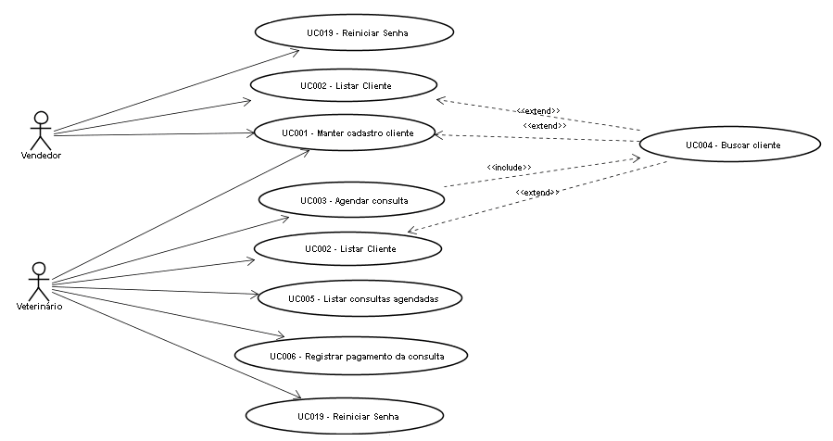

Figura 3 - Diagrama de Casos de Uso de Vendedor e Veterinária
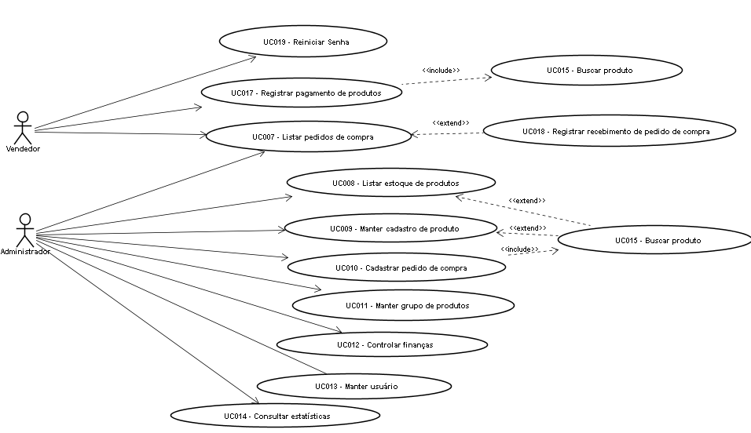

Figura 4 - Diagrama de Casos de Uso de Administrador e Vendedor

Descrição dos Casos de Uso

CASO DE USO UC001 – Manter Cadastro Cliente

Nome: Manter Cadastro Cliente
Objetivo: Permitir a criação de um Cliente e inclusão/atualização dos registros de seus animais.
Escopo: Sistema de consultório veterinário e Pet Shop
Nível: Primário
Ator primário: Vendedor
Ator de Suporte: Vendedor ou veterinário
Precondições: O Usuário deve estar logado no VetPetShop.
Pós-condições: Cadastro do Cliente e seus respectivos animais armazenados no sistema.
Pontos de Extensão:

Fluxo Principal:
- O Cliente seleciona no sistema a opção Manter Cadastro Cliente.
- O sistema exibe o botão “Buscar Cliente” e disponibiliza o formulário de cadastro de Cliente, onde os campos com (*) são obrigatórios: *Nome do cliente, *CPF, RG, *Sexo, *Telefone, Celular, Endereço, Bairro, Cidade, Estado, CEP, *Email.
3. Sistema exibe os botões “Cancelar” e “Salvar”.
4. Caso clique no botão “Salvar”, o sistema valida os dados cadastrados e exibe a mensagem “Cadastro efetuado com sucesso”, caso contrário o sistema retorna para a tela Principal.
5. O usuário terá acesso ao botão: “Adicionar animal”.
6. Caso clique no botão “Adicionar animal”, sistema disponibiliza o formulário de cadastro de Animal, onde os campos com (*) são obrigatórios: *Nome do animal, *Sexo do animal, *Tipo, *Data de Nascimento, *Peso e Raça.
7. O usuário terá acesso aos botões “Cancelar” e “Salvar”.
8. Caso clique em Salvar, o sistema valida os dados cadastrados e exibe a mensagem “Cadastro efetuado com sucesso”, caso contrário, sistema retorna para a tela principal.

Extensões:

2.1. O usuário seleciona no sistema a opção Buscar Clientes.
2.1.1. O sistema exibirá uma tela com a lista de clientes cadastrados (UC004 – Buscar Clientes).
2.1.2. Ao clicar em selecionar, o sistema retorna para a tela de manter cliente com os dados do cliente selecionado carregados em modo de leitura e abre as opções para cadastro de um animal a ser vinculado ao mesmo.

CASO DE USO UC002 – Listar Clientes

Nome: Listar Clientes
Objetivo: Realizar a listagem dos clientes cadastrados no sistema
Escopo: Sistema de consultório veterinário e Pet Shop.
Nível: Primário.
Trigger: Um usuário deseja visualizar os registros de clientes
Ator primário: Veterinário.
Ator de Suporte: Veterinário/Vendedor.
Pré-condições: O Usuário deve estar logado no VetPetShop.
Pós-condições: Listagem de Clientes realizada.
Pontos de Extensão: Nenhum.

Fluxo Principal:
1. O usuário seleciona no sistema a opção “Listar Cliente/Animal”.
2. O sistema retorna todos os clientes e animais cadastrados no sistema nas respectivas abas.
3. O Usuário tem a opção de buscar o Cliente ou Animal pelo nome.
4. Usuário digita o nome ou parte do nome e clica em “Buscar”.
5. Sistema lista os clientes e/ou animais de acordo com o filtro informado.

CASO DE USO UC003 – Agendar Consulta

Nome: Agendar Consulta
Objetivo: Veterinário necessita agendar uma data de consulta para um determinado paciente.
Escopo: Sistema de consultório veterinário e Pet Shop.
Nível: Primário.
Ator primário: Veterinário.
Ator de Suporte: Nenhum.
Pré-condições: Veterinário deve estar logado no VetPetShop.
Pós-condições: Data de consulta do paciente agendada.
Pontos de Extensão: Nenhum.

Fluxo Principal:
1. O usuário seleciona no sistema a opção “Agendar Consulta”.
2. O sistema exibirá um filtro com o campo *Nome do Cliente (UC004 - Buscar Cliente).
3. O usuário seleciona o cliente desejado e o sistema carrega os animais do cliente selecionado.
4. O usuário seleciona o animal a ser consultado.
5. O usuário tem a opção de escolher o Tipo do agendamento: Agendamento de consulta ou agendamento de vacinação.
6. O sistema exibe os dados do animal e os campos *Data de Consulta e *Horário de Consulta. E os botões “Agendar Consulta” e “Cancelar”.
7. O usuário insere os dados dos respectivos campos e seleciona a opção “Agendar Consulta”.
8. O sistema exibirá a mensagem de “Consulta agendada com sucesso!”.
9. Caso clique no botão “Cancelar”, o sistema retorna para a página principal.

Extensões:
Nenhuma.

CASO DE USO UC004 – Buscar Cliente

Nome: Buscar cliente
Objetivo: Realizar a busca de um determinado cliente pelo nome
Escopo: Sistema de consultório veterinário e Pet Shop.
Nível: Secundário.
Trigger: Um usuário solicitou a busca de um cliente
Ator primário: Nenhum.
Ator de Suporte: Nenhum.
Pré-condições: Nenhuma.
Pós-condições: Nenhuma.
Pontos de Extensão: Nenhum.

Pontos de Extensão: Nenhum.

Fluxo Principal:
1. O usuário seleciona no sistema a opção “Buscar cliente” e digita o nome ou parte do nome.
2. O sistema retorna os clientes de acordo com os parâmetros informados.

Extensões:
Nenhuma.

CASO DE USO UC005 – Listar Consultas Agendadas

Nome: Listar consultas agendadas
Objetivo: Listagem das consultas agendadas pela data
Escopo: Sistema de consultório veterinário e Pet Shop.
Nível: Secundário.
Trigger: Um usuário solicitou listagem das consultas agendadas
Ator primário: Nenhum.
Ator de Suporte: Nenhum.
Pré-condições: Nenhuma.
Pós-condições: Nenhuma.
Pontos de Extensão: Nenhum.

Fluxo Principal:
1. O sistema lista as consultas agendadas para a data em questão.

Extensões:
Nenhuma.

CASO DE USO UC006 – Registrar Pagamento da Consulta

Nome: Registrar Pagamento da consulta
Objetivo: Permitir que um usuário registre o pagamento da consulta de um determinado cliente.
Escopo: Sistema de consultório veterinário e Pet Shop
Nível: Primário
Ator primário: Veterinário
Ator de Suporte: Nenhum.
Precondições: O Veterinário deve estar logado no VetPetShop.
Pós-condições: Pagamento da consulta do cliente efetuado.
Pontos de Extensão: Nenhum.

Fluxo Principal:
1. O usuário seleciona no sistema a opção Registrar Consultas.
2. O usuário terá acesso ao botão Buscar caso deseje filtrar os animais consultados pelo nome.
3. O sistema disponibiliza o formulário de registro de pagamento de consultas com as informações do Cliente: Nome, Animal, Data da consulta, Valor da consulta, Status e o botão Registrar.
4. Caso clique no botão “Registrar”, o sistema solicita a tipo de pagamento (Dinheiro, Cartão de Crédito, Cheque) e se é um cliente especial(Sim, Não).
5. Se o usuário selecionar a opção “Sim” para cliente especial, o sistema exibirá uma lista com os clientes para que ele selecione qual cliente terá desconto.
6. Caso selecione o tipo de pagamento como Cartão de crédito ou Cheque, o sistema solicita o número de parcelas.
7. Caso clique no botão “Finalizar”, o sistema valida os dados informados e exibe a mensagem “Pagamento registrado com sucesso!”.

Extensões:
Nenhuma.

CASO DE USO UC007 – Listar Pedidos de Compras

Nome: Listar Pedidos de compras
Objetivo: Listagem dos Pedidos de compras pela data
Escopo: Sistema de consultório veterinário e Pet Shop.
Nível: Primário.
Ator primário: Administrador.
Ator de Suporte: Vendedor.
Pré-condições: Usuário deve estar logado no VetPetShop.
Pós-condições: Listagem dos pedidos de compras dos produtos efetuada.
Pontos de Extensão: Nenhum.

Fluxo Principal:
1. O usuário seleciona no sistema a opção “Listar Pedidos de Compras”.
2. O sistema exibirá todos os pedidos de compras cadastrados.
3. O usuário seleciona o pedido de compra desejado e o sistema exibe as informações do pedido e os produtos cadastrados da mesma. E o botão “Registrar Recebimento”.
4. Caso o usuário clique no botão “Registrar Recebimento” (UC018 - Registrar Recebimento de Pedido de Compra), o sistema mudará o status do pedido para recebido e atualizará o estoque com os produtos cadastrados no pedido de compra.

Extensões:
Nenhuma.

CASO DE USO UC008 – Listar Estoque de Produtos

Nome: Listar estoque de produtos
Objetivo: Listagem dos estoques pertinentes aos produtos
Escopo: Sistema de consultório veterinário e Pet Shop.
Nível: Primário.
Ator primário: Administrador.
Ator de Suporte: Nenhum.
Pré-condições: Usuário deve estar logado no VetPetShop.
Pós-condições: Listagem dos estoques dos produtos efetuada.
Pontos de Extensão: Nenhum.

Fluxo Principal:
1. O usuário seleciona no sistema a opção “Listar Estoque de Produtos”.
2. O sistema exibe a opção de filtragem por Grupo, carregado com o item “Selecione” e mostrando todos os tipos de produtos cadastrados no sistema.
3. Caso selecione qualquer outro item da lista de Grupos de Produtos, o sistema exibirá uma lista com o estoque de acordo com o critério de busca informado, caso contrário exibirá todos os produtos do estoque, ou a mensagem de que nenhum registro foi encontrado.

Extensões:
Nenhuma.

CASO DE USO UC009 – Manter Cadastro de Produto

Nome: Manter Cadastro de Produto
Objetivo: Permitir que um usuário efetue o cadastro de um determinado produto, podendo incluir, alterar ou excluir um registro.
Escopo: Sistema de consultório veterinário e Pet Shop
Nível: Primário
Ator primário: Administrador
Ator de Suporte: Nenhum.
Precondições: O Usuário deve estar logado no VetPetShop.
Pós-condições: Cadastro do produto armazenado no sistema.
Pontos de Extensão:

Fluxo Principal:
1. O usuário seleciona no sistema a opção de “Manter Cadastro Produto”.
2. Sistema exibe os botões “Novo Produto” e “Editar/Excluir Produto”.
3. Ao clicar no botão “Novo Produto”, o sistema disponibiliza o formulário de cadastro de produto, onde alguns campos com (*) são de caráter obrigatório: *Nome do Produto, *Tipo de Produto, *Preço de Custo, *Preço de Venda, *Estoque Mínimo, *Estoque Máximo, Data de Validade e Descrição.
4. O usuário terá acesso aos botões: “Salvar” e “Cancelar”.
5. Caso clique no botão “Cancelar”, o sistema retorna a tela inicial do VetPetShop.
6. Caso clique no botão “Salvar”, o sistema valida os dados informados e exibe a mensagem “Cadastro efetuado com sucesso!”.
7. Sistema limpa os campos da tela para que um novo cadastro possa ser efetuado.

Extensões:
2.1. O usuário clicou no botão “Editar/Excluir Produto”.
2.1.1. O sistema exibirá um filtro com o campo Nome do Produto, Grupo do Produto (UC015 - Buscar Produto).
2.1.2. O usuário digita o nome ou parte do nome do Produto.
2.1.3. Caso encontre registros, o sistema exibirá uma lista com os produtos cadastrados com o critério de busca informado, ou todos os produtos cadastros se nenhum filtro for informado, e caso contrário exibirá a mensagem de nenhum registro encontrado.
2.1.4. O usuário seleciona o produto desejado após o clique no link Editar na linha do respectivo produto e o sistema exibe a tela de cadastro para edição dos campos ou exclui o produto clicando no botão Excluir na linha do respectivo produto.
2.1.5. Após editar os campos desejados e clicar no botão “Salvar”, o sistema retorna para a tela de “Manter Cadastro Produto”.
2.1.6. Caso clique no botão excluir, o sistema solicita uma mensagem de confirmação da exclusão, caso clique em Ok, o sistema remove o registro da base de dados e exibe a mensagem de “Produto excluído com sucesso!”, caso contrário, sistema permanece na tela.

CASO DE USO UC010 – Cadastrar Pedido de Compra de Produtos

Nome: Cadastrar Pedido de Compra de Produtos
Objetivo: Permitir que um usuário efetue o cadastro de Pedidos de compra.
Escopo: Sistema de consultório veterinário e Pet Shop
Nível: Primário
Ator primário: Administrador
Ator de Suporte: Nenhum.
Precondições: O Usuário deve estar logado no VetPetShop.
Pós-condições: Cadastro de pedido de compra armazenado no sistema.
Pontos de Extensão:

Fluxo Principal:
1. O usuário seleciona no sistema a opção Cadastrar Pedido de Compra;
2. O sistema exibirá os botões: “Novo Pedido de Compra”
3. Após clicar no botão “Novo pedido de compra” o sistema exibe o Código do pedido atual, a data de cadastro, o valor total e o botão “Adicionar Produto”
4. Após clicar no botão “Adicionar Produto”, o sistema exibe um filtro contendo o nome do produto e o grupo do produto e o botão “Buscar”
5. Sistema exibe a quantidade do produto que foi selecionado e o botão “Ok”
6. Usuário indica a Quantidade do produto e clica no botão “Ok”.
7. Sistema contabiliza o valor total do pedido de compra, uma tabela contendo os produtos que compõem aquele pedido e os botões “Adicionar Produto” e “Salvar Pedido de Compra”
8. Caso clique no botão “Adicionar Produto” sistema retorna ao item 4, caso clique no botão “Salvar Pedido de Compra”, o sistema armazena as informações na base de dados e exibe a mensagem: “Pedido de compra cadastrado com sucesso!”
9. Sistema exibe o botão “Novo pedido de compra”.

Extensões:
4.1. O usuário digita o nome ou parte do nome do produto e/ou seleciona um grupo e clica no Botão “Buscar”.
4.1.1. O sistema exibirá a lista com os produtos cadastrados com o critério de busca informado, ou exibirá a lista com todos os produtos cadastrados, caso contrário exibe a mensagem de nenhum registro encontrado.
4.1.2. O usuário seleciona o produto desejado e o sistema retorna a tela de cadastro de pedido de compra.

CASO DE USO UC011 – Manter Cadastro de Grupo de Produto

Nome: Manter Cadastro de Grupo de Produto
Objetivo: Permitir que um usuário efetue o cadastro de um determinado Grupo de produto, podendo incluir ou excluir um registro.
Escopo: Sistema de consultório veterinário e Pet Shop
Nível: Primário
Ator primário: Administrador
Ator de Suporte: Nenhum.
Precondições: O Usuário deve estar logado no VetPetShop.
Pós-condições: Cadastro do Grupo de produto armazenado no sistema.
Pontos de Extensão: Nenhum.

Fluxo Principal:
1. O usuário seleciona no sistema a opção de grupo de produto.
2. Sistema permite ao usuário a opção de entrar com um novo grupo de produto e apresenta os grupos já existentes.
3. Caso o usuário queira criar um novo grupo de produto, ele digita o nome do mesmo.
4. O usuário terá acesso ao botão: “Salvar”.
5. Caso clique no botão “Salvar”, o sistema valida o dado cadastrado e exibe o nome do novo grupo já nas listas do grupo de produto seguido da mensagem “Cadastro efetuado com sucesso”.
6. Na lista de grupos cadastrados o usuário terá acesso ao botão: “Excluir”.
7. Caso clique em “Excluir”, o sistema exclui os dados cadastrados e exibe a mensagem “Grupo excluído com sucesso”.

CASO DE USO UC012 – Controlar Finanças

Nome: Controlar Finanças
Objetivo: Permitir que um usuário controle as finanças do Consultório veterinário e do Pet Shop
Escopo: Sistema de consultório veterinário e Pet Shop
Nível: Primário
Ator primário: Administrador
Ator de Suporte: Nenhum.
Precondições: O Usuário deve estar logado no VetPetShop.
Pós-condições: Nenhuma.
Pontos de Extensão: Nenhum.

Fluxo Principal:
1. O usuário seleciona no sistema a opção “Controlar Finanças”.
2. O sistema exibirá o filtro ano de referência.
3. O usuário seleciona o ano ao qual deseja consultar e clica em “Consultar”.
4. O sistema exibe as abas “Consultório” e “Pet Shop” com as informações referentes as finanças do consultório e da petshop ao longo do ano e as transações realizadas para clientes especiais durante este período.

Extensões:
Nenhuma

CASO DE USO UC013 – Manter Cadastro Usuário

Nome: Manter Cadastro Usuário
Objetivo: Permitir a criação e/ou exclusão de um usuário. Pode ser classificado como Administrador, Vendedor e Veterinário.
Escopo: Sistema de consultório veterinário e Pet Shop
Nível: Primário
Ator primário: Administrador
Ator de Suporte: Vendedor ou veterinário
Precondições: O Usuário deve estar logado no VetPetShop.
Pós-condições: Cadastro do usuário armazenado no sistema.
Pontos de Extensão: Nenhum.

Fluxo Principal:
1. O usuário seleciona no sistema a opção “Manter Usuário”.
2. O sistema disponibiliza o formulário de cadastro de usuário.
3. O usuário preenche o formulário com os campos de Login, Senha, Nome do Profissional, E-mail e o Tipo de Usuário.
4. O usuário terá acesso ao botão: “Salvar” e “Cancelar”.
5. Caso clique no botão “Salvar”, o sistema valida os dados informados e exibe a mensagem “Cadastro efetuado com sucesso” e exibe uma lista com os usuários previamente cadastrados.
6. Caso clique no botão “Cancelar”, o sistema retorna a pagina principal.

Extensões:
3.1 O usuário clica no botão “Gerar Senha”
3.1.1 O sistema gera um número automaticamente para ser a senha do usuário.
5.1. Na lista de usuário previamente cadastrados, o usuário terá acesso ao botão: “Excluir”
5.1.1. Caso clique no botão “Excluir”, o sistema pede confirmação de exclusão e caso confirmado, exibe a mensagem “Usuário excluído com sucesso” e retira o cadastro do usuário da lista.

CASO DE USO UC014 – Consultar estatísticas

Nome: Consultar Estatísticas
Objetivo: Permitir que um usuário visualize estatísticas referentes ao Pet Shop e ao consultório veterinário.
Escopo: Sistema de consultório veterinário e Pet Shop
Nível: Primário
Ator primário: Administrador
Ator de Suporte: Nenhum.
Precondições: O Usuário deve estar logado no VetPetShop.
Pós-condições: Dados estatísticos gerados.
Pontos de Extensão: Nenhum.

Fluxo Principal:
1. O usuário seleciona no sistema a opção Consultar Estatísticas
2. O sistema exibirá os campos Dia, Mês e Ano.
3. O usuário digita um dia, mês e ano e o sistema exibirá dados como: Número de clientes homens, Número de clientes mulheres, média de idade dos clientes, produto mais vendido, Investimento X Venda, Lucro, Produtos Encalhados.

Extensões:
Nenhuma.

CASO DE USO UC015 – Buscar Produto

Nome: Buscar produto
Objetivo: Realizar a busca de um determinado produto pelo nome
Escopo: Sistema de consultório veterinário e Pet Shop.
Nível: Secundário.
Trigger: Um usuário solicitou a busca de um produto.
Ator primário: Nenhum.
Ator de Suporte: Nenhum.
Pré-condições: Nenhuma.
Pós-condições: Nenhuma.
Pontos de Extensão: Nenhum.

Fluxo Principal:
1. O usuário seleciona no sistema a opção “Buscar produto” e digita o nome ou parte do nome;
2. O sistema retorna os produtos com os parâmetros informados.

Extensões:
Nenhuma.

CASO DE USO UC017 – Registrar pagamento de produtos
Nome: Registrar pagamento de produtos
Objetivo: Permitir que um usuário registre o pagamento dos produtos vendidos no Pet Shop
Escopo: Sistema de consultório veterinário e Pet Shop
Nível: Primário
Ator primário: Vendedor
Ator de Suporte: Nenhum.
Precondições: O Usuário deve estar logado no VetPetShop.
Pós-condições: Registro do pagamento efetuado.
Pontos de Extensão: Nenhum.

Fluxo Principal:
1. O usuário seleciona no sistema a opção “Registrar Pagamento de Produtos”.
2. O sistema exibirá os campos *Nome do Produto e Tipo do Produto e o botão “Buscar” (UC015 - Buscar Produto).
3. O usuário digita o nome ou parte do nome do produto e/ou seleciona o tipo de produto e clica em “Buscar”, o sistema realiza a busca de acordo com os dados informados.
5. O usuário seleciona o produto desejado clicando em “Selecionar”.
6. O sistema exibe a opção onde deve ser informada a quantidade e o botão Ok.
7. Ao clicar em “Ok”, o sistema exibe uma janela com o código, nome do produto, preço unitário, quantidade e o subtotal e o botão “Opções de Compra”.
8. O usuário digita a quantidade de itens de produto da referida venda e clica em OK.
9. Ao clicar no botão “Opções de Compra” o sistema exibe as opções tipo de pagamento, cliente especial e os botões “Confirmar” e “Cancelar”.
10. O usuário seleciona a opção de pagamento: dinheiro, cartão de crédito e cheque, informa se é cliente especial e clica em “Confirmar”.
11. Ao confirmar o sistema exibe a opção de “Finalizar Compra“.
12. Caso clique em “Finalizar Compra”, o sistema valida os dados informados e exibe a mensagem de Pagamento efetuado com sucesso.

Extensões:
Nenhuma.

CASO DE USO UC018 – Registrar Recebimento de Pedido de Compra

Nome: Registrar recebimento de pedido de compra
Objetivo: Permitir que um usuário registre o recebimento do pedido de compra no Pet Shop
Escopo: Sistema de consultório veterinário e Pet Shop
Nível: Primário
Trigger: Usuário deseja armazenar no sistema o recebimento de um pedido de compra
Ator primário: Administrador.
Ator de Suporte: Vendedor.

Precondições: O Usuário deve estar logado no VetPetShop.

Pós-condições: Registro do recebimento de pedido de compra efetuado.

Pontos de Extensão: Nenhum.

Fluxo Principal: Nenhum.

1. O usuário seleciona no sistema a opção “Listar Pedidos de Compras”.
2. O sistema exibe as informações relativas aquela lista de produtos que entrarão no pedido de compra.
3. O usuário seleciona o pedido desejado.
4. Sistema exibe as informações pertinentes aquele pedido de compra e o botão “Registrar recebimento de pedido”.
5. Usuário confere as informações e clica no botão “Registrar recebimento de pedido”.
6. Sistema altera o status do pedido de compra e apresenta mensagem informando que a operação foi realizada.

Extensões:
Nenhuma.

CASO DE USO UC019 – Reiniciar senha

Nome: Reiniciar Senha
Objetivo: Permitir que um usuário altere a sua senha de acesso ao sistema
Escopo: Sistema de consultório veterinário e Pet Shop
Nível: Primário
Trigger: Usuário deseja alterar a senha de acesso ao sistema.
Ator primário: Administrador.
Ator de Suporte: Administrador, vendedor, veterinário.

Precondições: O Usuário deve estar logado no VetPetShop.

Pós-condições: Senha alterada.

Pontos de Extensão: Nenhum.

Fluxo Principal:

1. O usuário seleciona no sistema a opção “Alterar senha”.
2. Sistema exibe os campos “Nova senha”, “Confirma senha” e os botões “Alterar” e “Cancelar”.
3. Usuário preenche os registros e clica em Alterar.
4. Sistema valida os dados da nova senha e exibe a mensagem “Senha alterada com sucesso”.

Extensões:
3. O usuário preenche as informações e clica em Cancelar.
3.1. Sistema cancela as informações e retorna para a tela Principal do sistema.

Diagrama de Classes

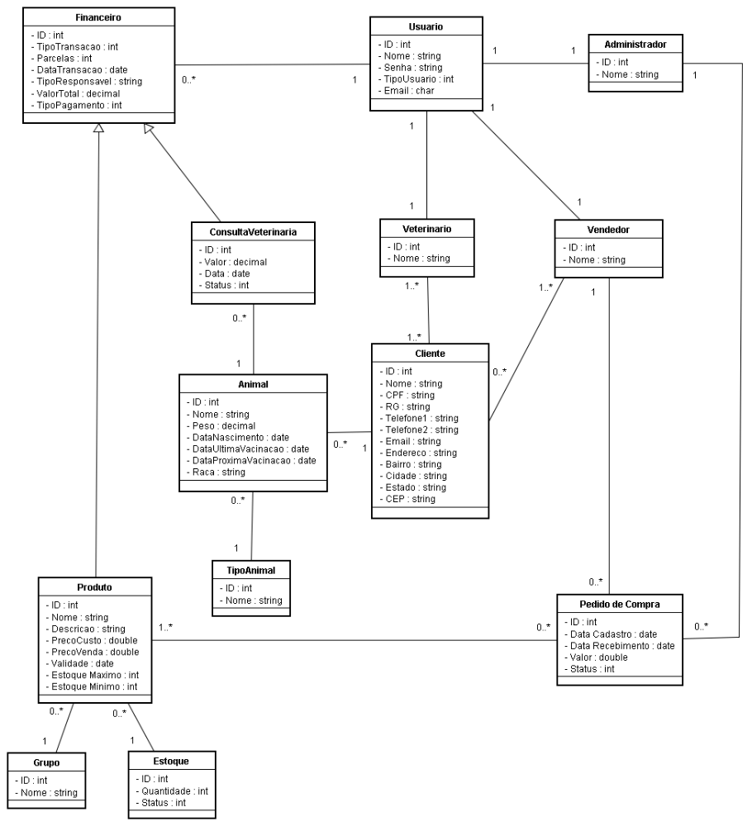

Figura 5 - Diagrama de Classe

Diagramas de Estados

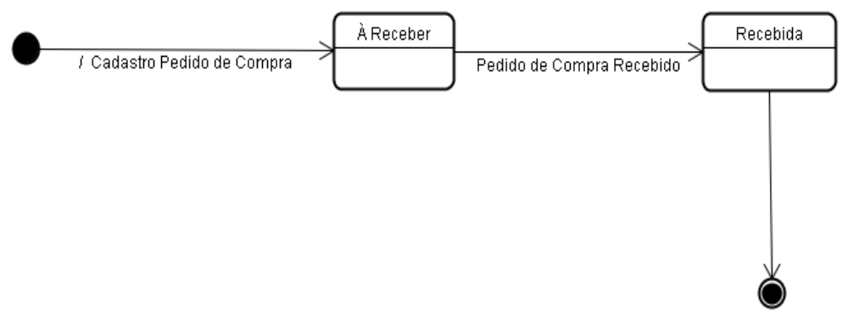
Figura 6 - Diagrama de Estado de Pedido de Compra

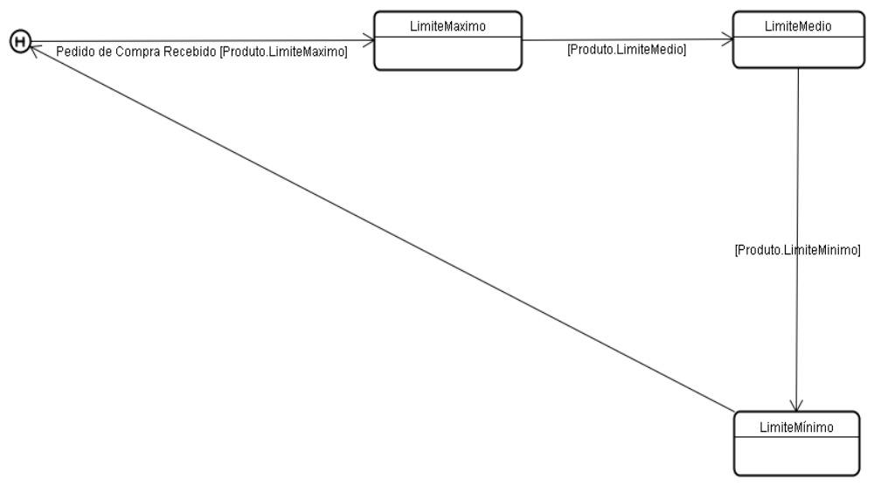
Figura 7 - Diagrama de Estado de Estoque

Diagramas de Seqüência

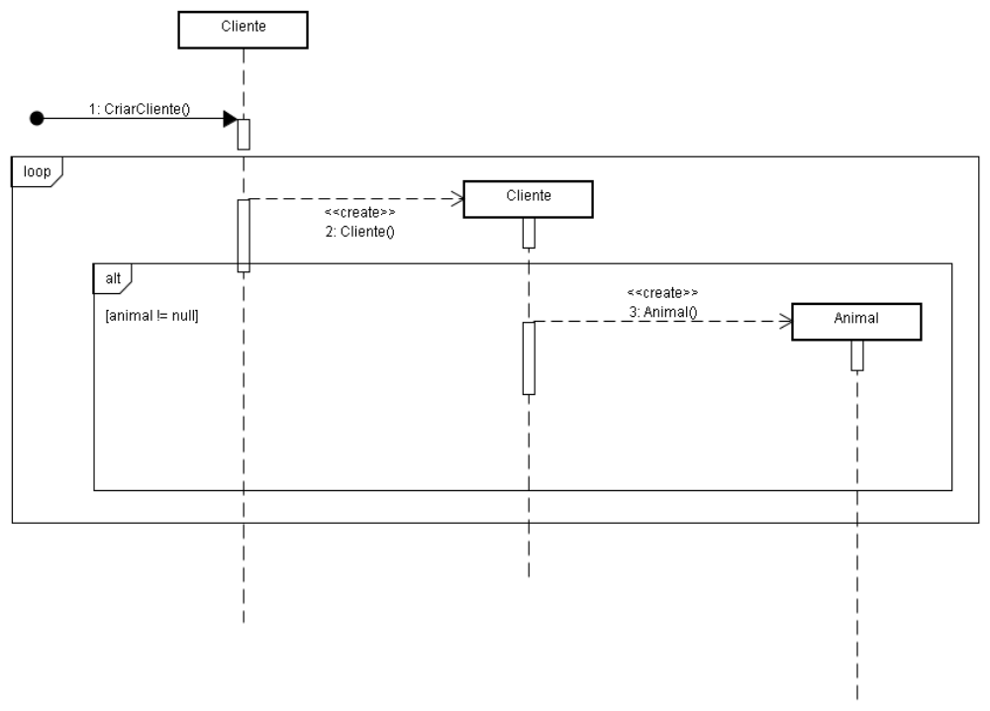
Figura 8 - Diagrama de Seqüência Cadastrar Cliente

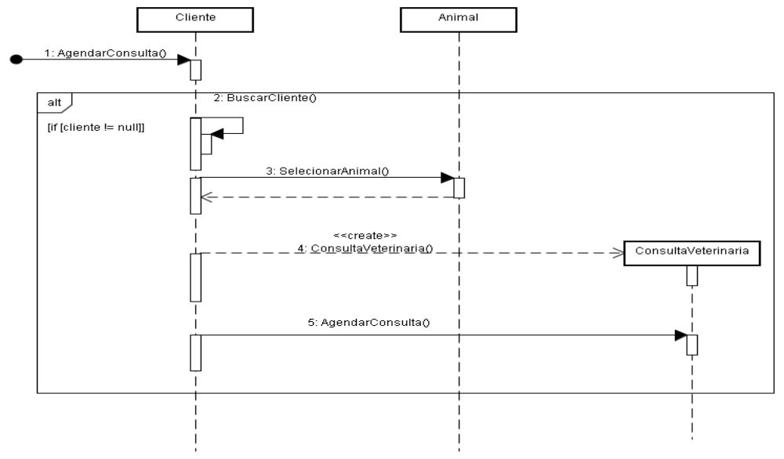
Figura 9 - Diagrama de Seqüência Agendar Consulta

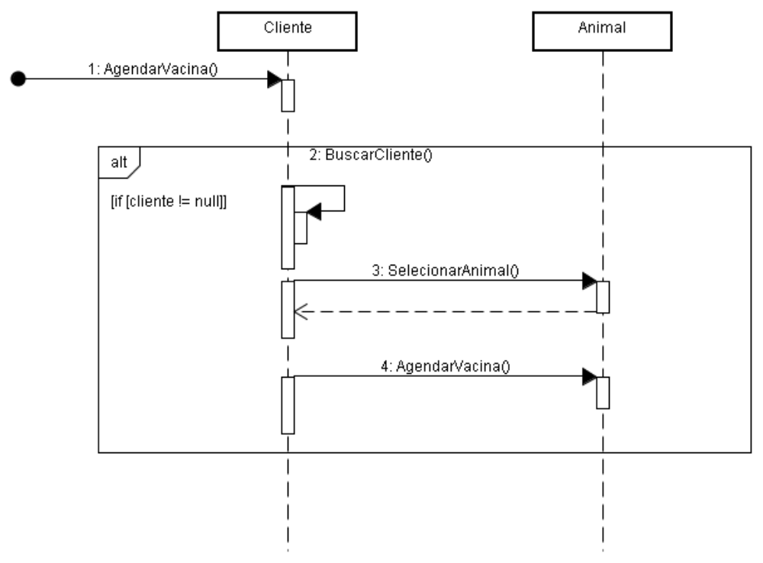
Figura 10 - Diagrama de Seqüência Agendar Vacinação

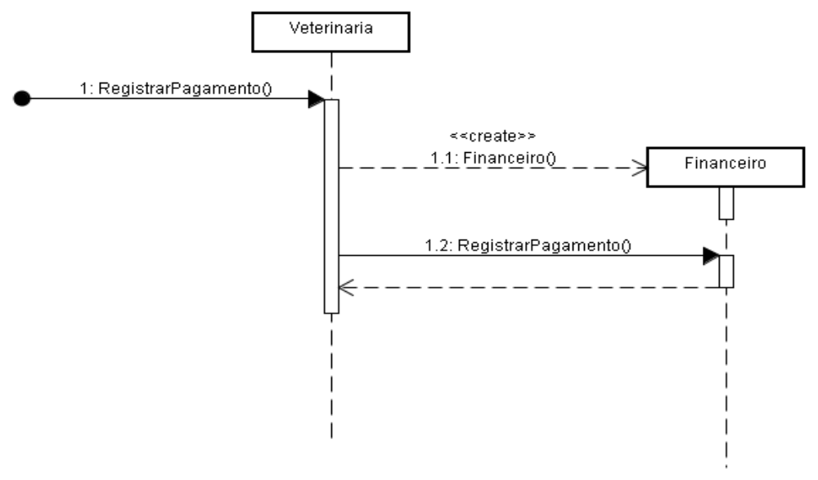

Figura 11 - Diagrama de Seqüência Registrar Pagamento de Consulta

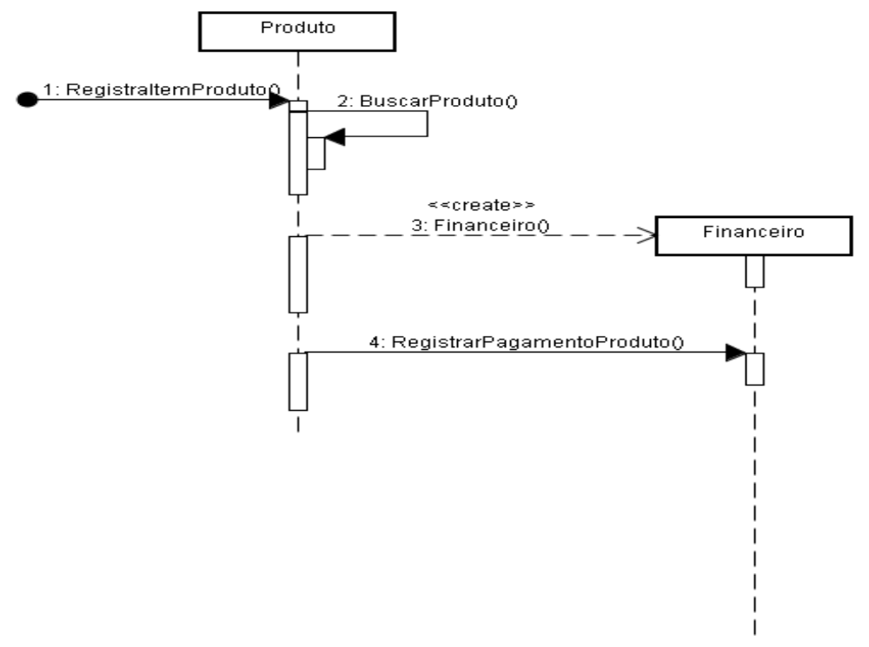
Figura 12 - Diagrama de Seqüência Registrar Pagamento de Produto

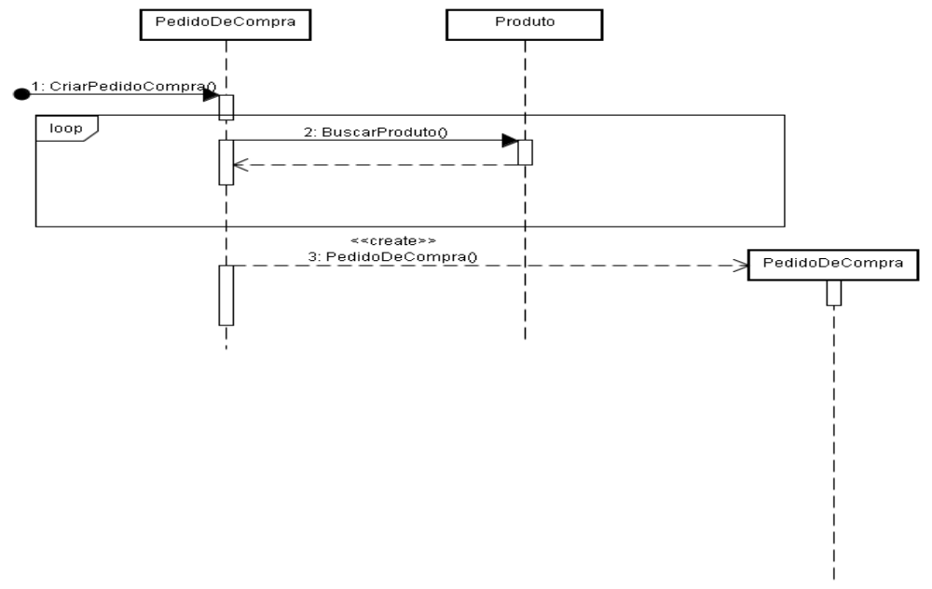
Figura 13 - Diagrama de Seqüência Cadastrar Pedido de Compra

Digrama de Implantação

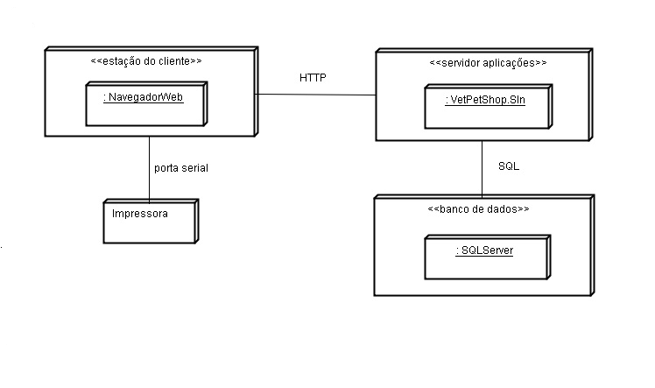
Figura 14 - Diagrama de Implantação

Digrama de Atividades

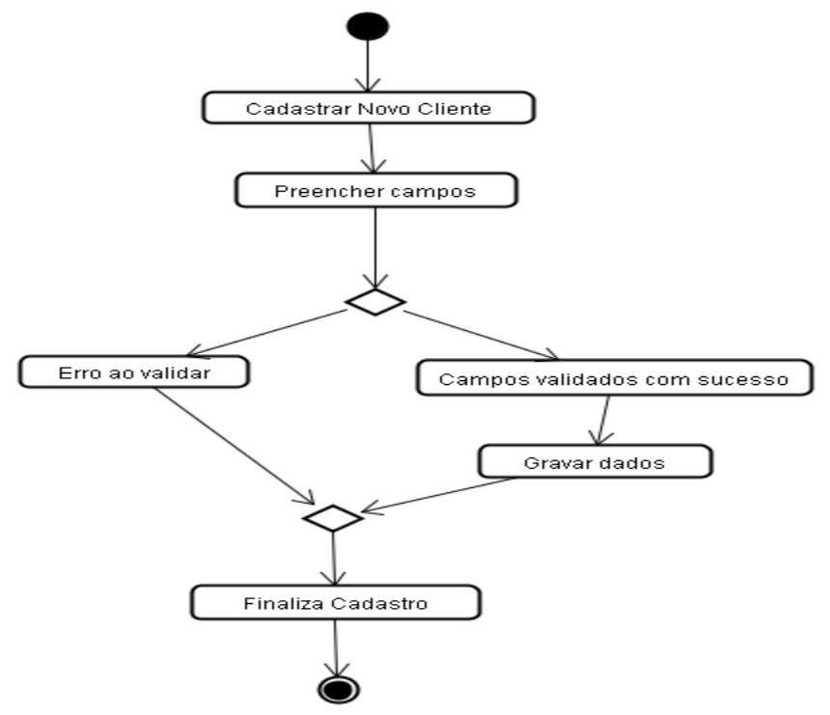

Figura 15 - Diagrama de Atividades Cadastrar Cliente
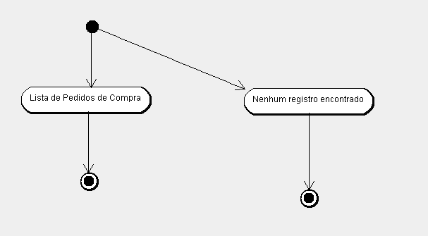

Figura 16 - Diagrama de Atividades Listar Pedido de Compra

Digrama de Colaboração

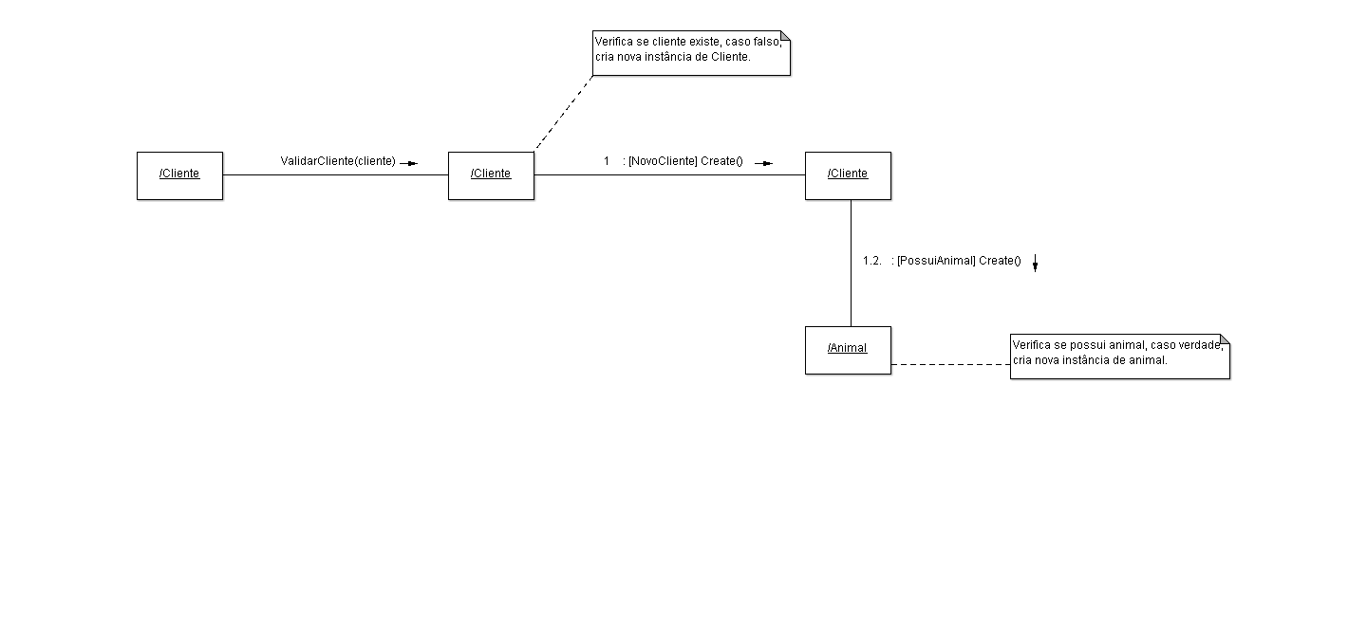
Figura 17 - Diagrama de Colaboração Cadastrar Cliente

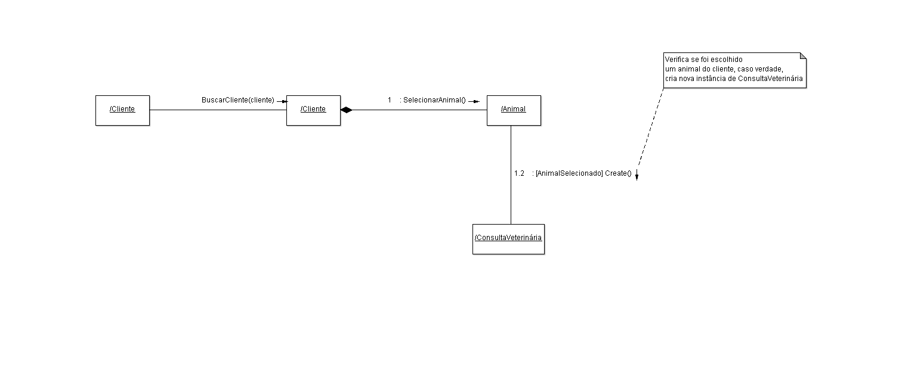

Figura 18 - Diagrama de Colaboração Agendar Consulta

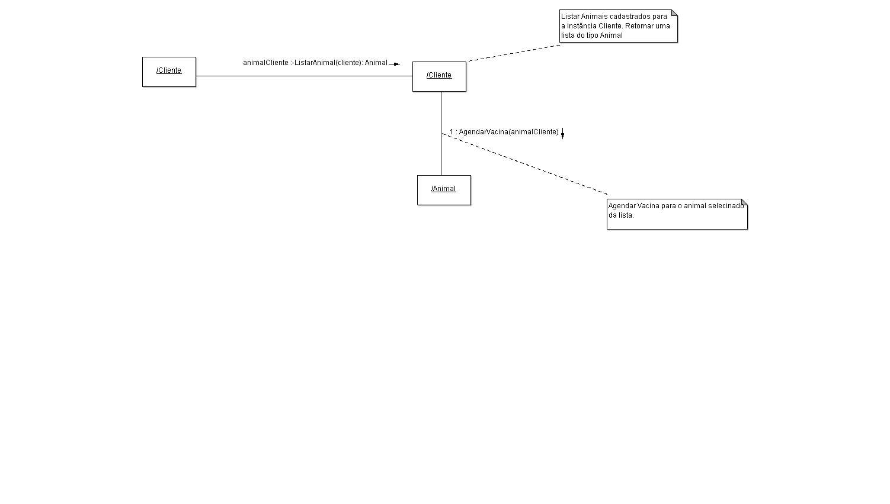

Figura 19 - Diagrama de Colaboração Agendar Vacinação

Digrama de Componentes

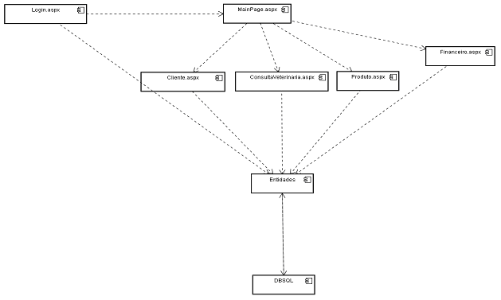

Figura 20 - Diagrama de Componentes

Ambiente de Instalação
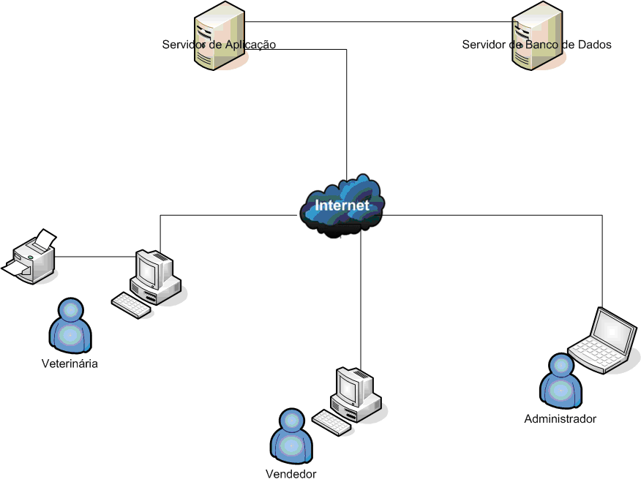

Figura 21 – Ambiente de Instalação

Custo Previsto

CUSTOS DE DESENVOLVIMENTO
H/M de especialistas | VALOR/HORA - HORA/DIAS | VALOR TOTAL NO MÊS
Desenvolvedores (6 meses) | R$ 20,00 - 4 horas | R$ 1.600,00
Hardware | Quantidade | TOTAL
Impressora Laser Samsung | 1 | R$ 299,00
Servidor Locaweb | 1 | R$ 199,00
Software | Quantidade | TOTAL
Microsoft SQL Server 2008 Express | 1 | R$ 0,00
Visual Studio 2008 Professional | 2 | R$ 2.600,00
TOTAL FINAL |  | R$ 4.698,00

Projeto de Interface Humano-Computador
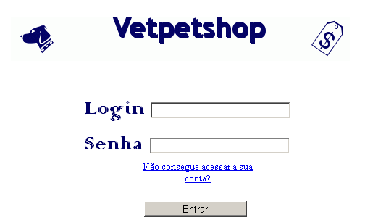

Figura 22 – Tela de Login do sistema

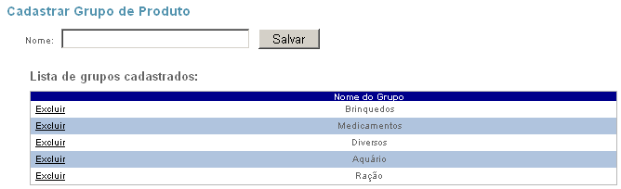
Figura 23 – Tela de Cadastro de Grupo de Produto

Componentes Adicionais

Usuários do Sistema

Definimos os usuários dos sistemas como:
Administrador
Médica Veterinária
Vendedor

Controles de Acesso

Definidos os perfis de acesso para cada usuário do sistema, são eles:
Usuário Administrador: Perfil Admin (ADMIN)
Usuário Médica Veterinária: Standard Veterinário (STD VET)
Usuário Vendedor: Perfil Standard Vendedor (STD VEND)

Validade dos Dados

Para este efeito a API Asp.net fornece uma hierarquia de controles, designados Validators, que validam os dados. A validação dos dados ocorre no servidor e no cliente (recorrendo a script de cliente). No cliente a validação tem como objetivo eliminar “rounds-trips” desnecessários. Do lado do servidor, uma vez que não se pode assumir que o pedido HTTP contém valores válidos, devido a situações em que o terminal do cliente não suporta scripts.

Segurança

A empresa que hospeda o sistema deve efetuar frequentemente backup do site e do banco de dados, ficando sob responsabilidade da empresa contratante esta atividade. A rotatividade sugerida é de sete dias. Para restores é sugerido um plano de pelo menos dois restores no mês sem pagamento de taxa adicional.

Estimativa de Volume de Dados

Levando em conta o uso do sistema por 3 pessoas durante 8 horas diárias em 5 dias da semana e considerando que no final de cada dia o sistema armazena uma taxa de 10 kbytes de dados. É possível estimar que o uso semanal de volume de dados será de aproximadamente 50 kbytes, mensal 200 kbytes e anual de 2400 kbytes.

Requisitos Mínimos de Acesso ao Sistema

Para ter acesso ao sistema obtendo maior proveito de suas funcionalidades recomendamos a configuração abaixo:

- Processador de 1 gigahertz (GHz) ou superior de 32 bits (x86) ou 64 bits (x64)
- 1 gigabyte (GB) de RAM (32 bits) ou 2 GB de RAM (64 bits)
- 16 GB de espaço em disco disponível (32 bits) ou 20 GB (64 bits)
- Acesso à Internet (Recomendável acima 300kbps)
- Impressora Laser

Referências

LARMAN, Craig. Utilizando UML e Padrões: Uma introdução a Análise e ao Projeto Orientados a Objetos. Porto Alegre: Bookman, 2002. 492 p
GUEDES, Gilleanes. UML 2 - Uma abordagem prática. São Paulo: Novatec, 2009. 488 p.
PIMENTEL, Alex. Desvendando o MS Project 2007. São Paulo: Digerati Editorial, 2007, 112 p.
HEUSER, Carlos Alberto. Projeto de Banco de Dados. 3 ed. Porto Alegre: Sagra, 2000. 204 p
SHARP, John. Microsoft Visual C# 2005 Step by Step. Washington: Microsoft Press, 2005. 647 p
NORTHRUP, Tony. Microsoft .NET Framework - Application Development Foundation. Second Edition. Washington: Microsoft Press, 2009. 829 p.
FERREIRA, Carlos Alberto. RESENDE, Érica dos Santos. PATACO, Vera Lúcia Paracampos. Manual para elaboração de trabalhos acadêmicos, dissertações e teses. 2 ed. Rio de Janeiro: Universidade Estácio de Sá -Diretoria Geral de Bibliotecas. 35 p.

CAMARA, Fábio. SCRUM. Uma metodologia Ágil. Segunda-feira, 17 de novembro de 2008.Disponível em: <http://imasters.uol.com.br/artigo/10699/gerencia/scrum_uma_metodologia_agil/>. Acesso em: 12 maio 2010.

CAMPO GRANDE. Universidade Federal. Análise e Projeto de Sistemas Orientados a Objeto.Disponível em:
< http://www.dsc.ufcg.edu.br/~jacques/cursos/apoo/html/proj1/proj4.htm>. Acesso em15 junho 2010.

Apêndices

Cronograma

Atividade | Data Início | Data Fim
Projeto Final | Qui 25/2/10 | Qua 10/11/10
Etapa 1 - Análise de Requisitos | Qui 25/2/10 | Sex 12/3/10
Levantamento de Requisitos | Qui 25/2/10 | Sex 26/2/10
Descrição do Projeto | Seg 1/3/10 | Ter 2/3/10
Lista de Casos de Uso | Ter 2/3/10 | Ter 2/3/10
Diagrama de Casos de Uso | Seg 1/3/10 | Qua 3/3/10
Descrição dos Casos de Uso | Seg 1/3/10 | Sex 12/3/10
Etapa 2 - Análise e Design | Seg 15/3/10 | Sex 7/5/10
Diagrama de Classe | Seg 15/3/10 | Sex 26/3/10
Diagrama de Seqüência | Seg 29/3/10 | Sex 2/4/10
Diagrama de Estado | Seg 29/3/10 | Sex 2/4/10
Diagrama de Implantação | Seg 5/4/10 | Sex 16/4/10
Modelo Lógico de Dados | Seg 29/3/10 | Sex 16/4/10
Dicionário de Objetos | Seg 19/4/10 | Sex 7/5/10
Projeto Lógico de Dados | Seg 19/4/10 | Sex 7/5/10
Etapa 3 - Finalização de Documentação | Seg 10/5/10 | Sex 4/6/10
Justificativa Econômica | Seg 10/5/10 | Sex 14/5/10
Conclusão + Anexos | Seg 17/5/10 | Sex 4/6/10
Etapa 4 - Implementação e Apresentação | Seg 26/7/10 | Seg 13/12/10
Preparação do ambiente para o desenvolvimento do sistema | Seg 26/7/10 | Seg 2/8/10
Criação do script do banco de dados | Seg 2/8/10 | Seg 9/8/10
UC013 - Manter Usuário | Seg 2/8/10 | Seg 16/8/10
UC011 - Manter Cadastro de Grupo de Produto | Seg 9/8/10 | Seg 16/8/10
UC009 - Manter Cadastro de Produtos / UC015 - Buscar Produto | Seg 16/8/10 | Seg 23/8/10
UC001 - Manter Cadastro Cliente/ UC004 - Buscar Cliente | Seg 16/8/10 | Seg 23/8/10
UC002 - Agendar Vacinação | Seg 23/8/10 | Seg 30/8/10
UC010 - Cadastrar Pedido de Compra de Produtos | Seg 23/8/10 | Seg 30/8/10
UC007 - Listar pedidos de compra / UC018 - Registrar Recebimento de Pedido de Compra | Seg 30/8/10 | Seg 6/9/10
UC008 - Listar Estoques de Produtos | Seg 6/9/10 | Seg 13/9/10
UC003 - Agendar Consulta | Seg 6/9/10 | Seg 13/9/10
UC005 - Listar Consultas Agendadas | Seg 13/9/10 | Seg 20/9/10
UC006 - Registrar Pagamento de Consulta | Seg 20/9/10 | Seg 4/10/10
UC017 - Registrar Pagamento de Produto | Seg 20/9/10 | Seg 4/10/10
UC012 - Controlar Finanças | Seg 4/10/10 | Seg 18/10/10
UC014 - Consultar Estatísticas / UC019 - Reiniciar Senha | Seg 18/10/10 | Seg 1/11/10
Entrega do Manual de Operação | Seg 1/11/10 | Seg 8/11/10
Entrega do Manual de Usuário | Seg 8/11/10 | Seg 15/11/10
Testes das Funcionalidades do Sistema | Seg 15/11/10 | Seg 22/11/10
Entregar Documentação Completa aos Professores da Banca | Seg 22/11/10 | Seg 22/11/10
Apresentação para Orientador | Seg 29/11/10 | Seg 29/11/10
Apresentação para Banca | Seg 6/12/10 | Seg 6/12/10
Backup | Seg 13/12/10 | Seg 13/12/10

Anexos

Anexo A - Ata de Reunião
Anexo B - Planilha de Produtos Comercializados

